Základní škola Hýskov, okres Beroun

Výroční zpráva o činnosti školy.
2024/2025

(podle Zákona č. 561/ 2004 Sb. §10 odst. 3, podle vyhlášky č. 15 / 2005 Sb. § 7 odst. 1)

Č. j. 07/2025
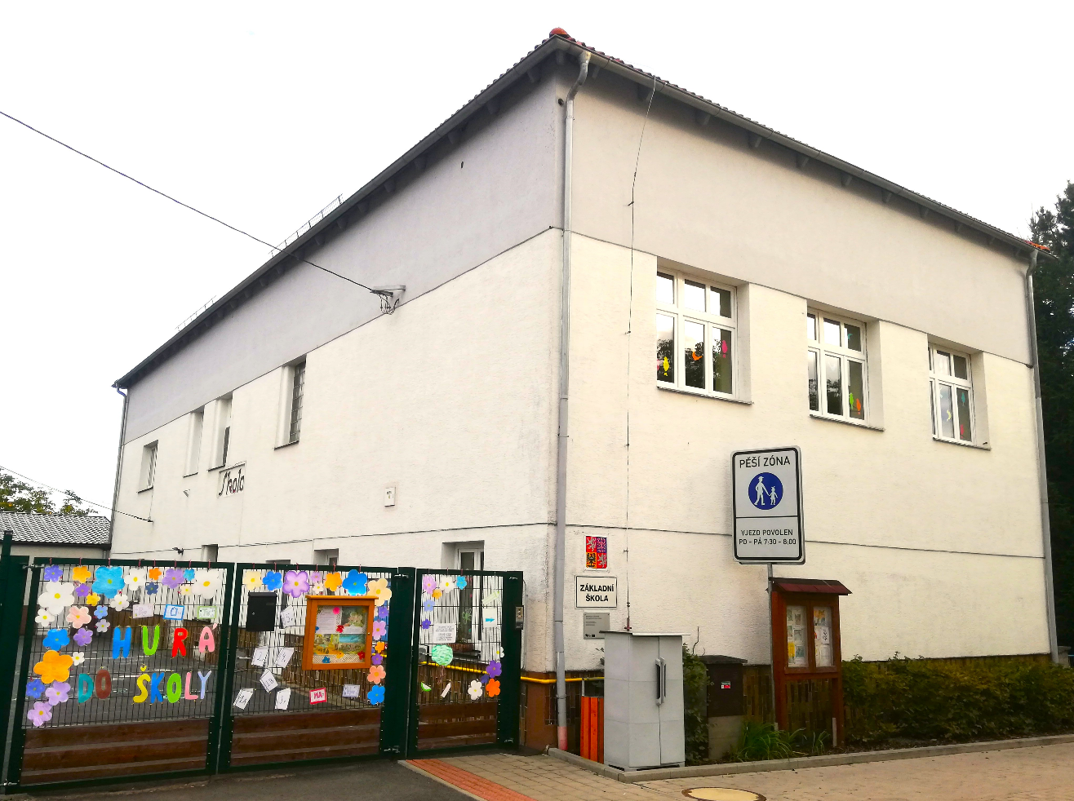
a) Základní údaje o škole - název, sídlo, charakteristika školy, zřizovatel školy, údaje o vedení školy, adresa pro dálkový přístup, údaje o školské radě.

Základní údaje o škole, název, sídlo: Základní škola Hýskov, okres Beroun
Školní 112, Hýskov 267 06
IČ 70980349

Adresa pro dálkový přístup: e-mail: zshyskov@seznam.cz
web: zshyskov.cz
ID: x6stdne

Zřizovatel: Obec Hýskov
Na Břasích 206
267 06 Hýskov
IČO: 233307
Tel: 311 635 179

Charakteristika školy:
Málotřídní škola se sedmi třídami 1. - 5. ročníku a čtyřmi odděleními ŠD.
Výhodou školy je klidné prostředí ve středu obce, školní dvorek a školní zahrádka, kde probíhá výuka TV, VPV, PRV, školní akce, činnost ŠD či dopolední relaxace žáků během velké přestávky.
Třídy jsou vybaveny moderní technikou (PC a ITA v každé učebně), žákům je k dispozici množství didaktických pomůcek, v učebnách jsou koberce, které jsou využívány při výuce
či k relaxaci během přestávek.
Škola se již řadu let zapojuje do různých projektů: KÚ, OP VVV, organizuje vlastní projekty či projekty v rámci několikaleté spolupráce čtyř málotřídních škol.
Žáci jsou zapojováni do sportovních, vědomostních (MO, Pythagoriáda) i uměleckých soutěží (Královodvorská koruna) a srovnávacích testů (SCIO, Kalibro, Ma Klokan).
V odpoledních hodinách je žákům k dispozici několik zájmových kroužků. V budově působí SZUŠ Marty Tauberové a DDM. Všechny tyto školní i mimoškolní aktivity jsou účinnou prevencí proti šikaně a jiným nevhodným jevům.

Vyučování:
začátek: v 8:00 hod.
konec: v 11:40 hod. čtvrtá vyučovací hodina
ve 12:35 hod. pátá vyučovací hodina
přestávky: 10 min., po 2. vyuč. hod. 20 min. přestávka
Školní družina: čtyři oddělení
Provoz ŠD: Ranní ŠD 6:45 – 7:40
Po – Čt 11:40 hod. – 16:30 hod.,
Pá do 16:00 hod.

Celkový počet žáků na ZŠ k 30. 9. 2024: 137 žáků (kapacita 150 žáků)
Počet zapsaných žáků k pravidelné docházce v ŠD k 31. 10. 2023: 94 účastníků
(kapacita 100 účastníků)

Školská rada:
ŠR zahájila svoji činnost v roce 2005, schválený počet členů je šest. Na podzim 2023 proběhly volby, kdy se volili noví členové na dobu tří let. ŠR pracovala ve složení: dvě zástupkyně za ZŠ (J. Palanová, M. Bednářová), dva zástupci z řad rodičů (P. Rounová,
T. Zderadičková – vedla pokladnu fondu rodičů), dva zástupci Obce Hýskov (T. Králová,
V. Šícha).
Jednání ŠR: 1. 10. 2024, 27. 2. 2025, 19. 6. 2025. Zápisy ze ŠR jsou zveřejněny na webu školy. ŠR projednávala personální změny, schvalovala dokumenty školy, výroční zprávu školy, příspěvek rodičů do fondu, projednávala návrhy rozpočtů.

b) Přehled oborů vzdělání, které škola vyučuje v souladu se zápisem ve školském rejstříku.

Obor vzdělávání: 79-01- C Základní škola
1. – 5. roč., výuka podle ŠVP: ŠKOLA PRO DĚTI,
ŠKOLA PRO RADOST
Školní družina – místo poskytovaného vzdělávání Hýskov, Školní 112

c) Rámcový popis personálního zabezpečení činnosti školy

Vedení školy:
Mgr. Lenka Štětková ředitelka školy
vzdělání: PF České Budějovice
zshyskov@seznam.cz

Mgr. Jitka Palanová zástupkyně ředitelky školy
vzdělání: KU Praha
palanova@zshyskov.cz
Zaměstnanci školy:
Mgr. Kateřina Hrodková třídní učitelka ve třídě 1. A, počet dětí 16
vzdělání: ZČU Plzeň

Mgr. Klára Balášová, DiS. třídní učitelka ve třídě 1. B, počet dětí 14
vzdělání: JČU PF České Budějovice, PF Plzeň

Mgr. Martina Bednářová třídní učitelka ve třídě 2. A, počet dětí 17
vzdělání: ZČU Plzeň

Dana Jonášová, DiS třídní učitelka ve třídě 2. B, počet dětí 17
vzdělání: VOŠ Svatý Jan pod Skalou

Mgr. Iveta Kohoutová třídní učitelka ve 3. ročníku, počet dětí 27
vzdělání: ZČU Plzeň

Mgr. Renata Kučerová třídní učitelka ve 4. ročníku, počet dětí 20
vzdělání: JČU PF České Budějovice, PF Plzeň

Mgr. Denisa Sýkorová třídní učitelka v 5. ročníku, počet dětí 28
vzdělání: UK Praha

Mgr. Jitka Palanová učitelka Aj, ČJ, Př, Vl, VpV
vzdělání: UK Praha

Mgr. Jarmila Piskáčková učitelka ČJ, asistentka
vzdělání: UK Praha

Ondřej Štětka učitel TV
vzdělání: Studující FTVS Praha

Ivona Sonnewendová vychovatelka, asistentka pedagoga
vzdělání: SPgŠ Praha, SOŠ Praha

Valéria Herega vychovatelka, asistentka pedagoga
vzdělání: Integrovaná střední škola stavební, SPgŠ Beroun

Marie Kamešová učitelka VpV, vychovatelka, asistentka pedagoga, administrativa
vzdělání: OA Praha, kurz vychovatelství VŠ Palestra Praha

Tereza Kamešová učitelka Aj, Př, Vl, vychovatelka, asistentka pedagoga (od ledna)
vzdělání: SPgŠ Beroun

Andrea Malá učitelka TV, vychovatelka, asistentka pedagoga vzdělání: SOŠ a SOU Beroun
studuje: Svatojánská kolej

Tereza Zderadičková asistentka pedagoga, vychovatelka
vzdělání: OA Beroun, studium pedagog. pro AP, SPgŠ Beroun

Petra Novotná uklízečka, školnice

Radomila Stejskalová uklízečka

Josef Smolka školník

Alice Hošková administrativní pracovnice (matrika školy, Bakaláři)

Iva Hřebíčková externí účetní

Kateřina Plachá externí mzdová účetní

Marcel Ungr externí správce sítě

Andrea Abrahámová externí správce webu školy

d) Údaje o přijímacím řízení nebo o zápisu k povinné školní docházce a následném přijetí do školy.

Zápis k povinné školní docházce
Termín: 10. 4. 2025
Zapsáno: 30 žáků + 1 dodatečně (přijat)
Přijato: 28 žáků v termínu
Nepřijato: 2 žáci (jiný TP)
Odklad: 0 žáků
Nenastoupili: 3 žáci (odstěhování nebo jiná ZŠ)
Ve školním roce 2025/2026 nastoupilo 1. září 2025 do 1. ročníku 26 žáků do jedné 1. třídy.

e) Stručný popis procesu realizace naplňování školního vzdělávacího programu
V průběhu školního roku se dařilo naplňovat cíle ŠVP, klíčové kompetence i závazné očekávané výstupy. Ve všech ročnících byl splněn učební plán, v souladu byla výuka s obecnými cíli a zásadami vzdělávání. Při výuce byl kladen důraz na respektování individuálních potřeb žáků, obzvláště pak na základě doporučení PPP či SPC.
Vedení školy využívá poznatky z hospitací a výstupů z vlastní přímé pedagogické činnosti, z porad a konzultací s vyučujícími a dále z výsledků srovnávacích testů a soutěží. Sleduje návaznost probíraného učiva na předcházející témata a klade důraz na podporu kvalitních výsledků vzdělávání žáků.
Pracovní klima ve všech třídách je přátelské, vzdělávání je realizováno prostřednictvím frontálních nebo individuálních činností. Žáci často pracují ve skupinách, kdy se učí vzájemné spolupráci a respektu vůči odlišným názorům. V hodinách bývá funkčně zařazována práce žáků s informačními a komunikačními technologiemi – každá třída je vybavena interaktivní tabulí, notebooky, tablety nebo PC. Výuku podporuje dostatek didaktických a názorných pomůcek.
Pedagogové poskytují žákům pro řešení zadané práce dostatek času, průběžně sledují
a zaznamenávají individuální rozvoj žáků, jejich pokroky v učení a tyto zjištěné poznatky vyhodnocují pravidelně 4 x ročně na pedagogických radách. Hodnocení směrem k žákům provádí průběžně – slovně, písemně do žákovských knížek.
Individuální hodnocení má zvláštní význam i pro sebehodnocení žáků, která žáci provádí v průběhu hodin, ale i písemně do žákovských knížek či notýsků. Se žáky o pokrocích
či neúspěších pedagogové vhodným způsobem hovoří během výuky nebo na třídnických hodinách. V případě výkyvů v prospěchu žáků a na základě zjištěných skutečností uplatňují účinná opatření, zjištění konzultují se zákonnými zástupci i mimo termíny konzultací.
Ředitelka školy stanovila cíle rozvoje školy v koncepčních dokumentech. Mimo jiné jsou zaměřeny na zkvalitňování vzdělávání v základní škole i ve školní družině, na vytváření příznivého sociálního prostředí.

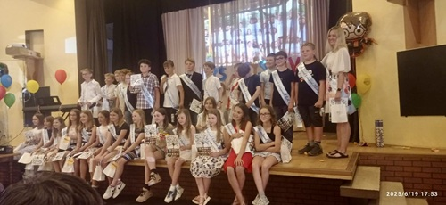
f) Údaje o výsledcích vzdělávání žáků podle cílů stanovených vzdělávacími programy a podle poskytovaného stupně vzdělání.

Údaje o žácích v jednotlivých třídách k 30. 6. 2025:
Ročník/třída | Počet žáků celkem | Chlapci | Dívky | Prospěl/la s vyznamenáním | Průměr třídy
1. A | 16 | 9 | 7 | 16 | 1.008
1. B | 14 | 8 | 6 | 14 | 1.000
2. A | 17 | 8 | 9 | 16 | 1.074
2. B | 17 | 10 | 7 | 17 | 1.000
3. | 27 | 13 | 14 | 26 | 1.069
4. | 20 | 7 | 13 | 19 | 1.125
5. | 28 | 14 | 14 | 22 | 1.218

Žáci 5. ročníku
Ve školním roce 2024–25 ukončilo docházku na ZŠ Hýskov 17 žáků. V šestém ročníku bude pokračovat 11 žáků z Hýskova, 2 nastoupí ze ZŠ Nižbor a 2 noví žáci se přistěhovali.
Na Jungmannovu ZŠ Beroun byli přijati 4 žáci, na 2. ZŠ a MŠ Preislerova Beroun 4 žáci, na
4. ZŠ Závodí Beroun 5 žáků. 1 žák úspěšně prošel přijímacími zkouškami a byl přijat na Gymnázium Beroun, 1 na Gymnázium v Praze a 2 žáci začali navštěvovat ZŠ Baltimore Beroun.
Žáci 5. ročníku se zúčastnili několika soutěží: Matematické olympiády, Národního testování SCIO, Logické olympiády, Matematického klokana, turnaje malotřídních škol ve vybíjené,
Mc Donald‘s Cup, Hokejbal, Dopravní soutěže mladých cyklistů, výtvarné a literární soutěže Požární ochrana očima dětí. Ve všech soutěžích dosáhli výborných výsledků.

Školní rok  Údaje vždy k 30.9. |  | Počet žáků |  | z toho dívek
2003-2004 |  | 62 |  | 25
2004-2005 |  | 69 |  | 34
2005-2006 |  | 63 |  | 34
2006-2007 |  | 68 |  | 34
2007-2008 |  | 64 |  | 32
2008-2009 |  | 75 |  | 36
2009-2010 |  | 81 |  | 37
2010-2011 |  | 90 |  | 34
2011-2012 |  | 92 |  | 40
2012-2013 |  | 97 |  | 47
2013-2014 |  | 97 |  | 50
2014-2015 |  | 99 |  | 46
2015-2016 |  | 101 |  | 52
2016-2017 |  | 112 |  | 55
2017-2018 |  | 121 |  | 75
2018-2019 |  | 123 |  | 65
2019-2020 |  | 132 |  | 69
2020-2021 |  | 136 |  | 74
2021-2022 |  | 129 |  | 76
2022-2023 |  | 123 |  | 69
2023-2024 |  | 133 |  | 82
2024-2025 |  | 139 |  | 70
g) Údaje o prevenci sociálně patologických jevů, rizikovém chování a zajištění podpory dětí, žáků se speciálními vzdělávacími potřebami, nadaných, mimořádně nadaných a s nárokem na poskytování jazykové přípravy

Hodnocení preventivního programu 2024/2025
V tomto školním roce jsme si stanovili tyto cíle:
Celoroční cíl byl zaměřen na udržování pozitivních vztahů v třídním kolektivu a posilování sociálních vztahů.
Dlouhodobý cíl pro žáky: Vést žáky k samostatnosti a zodpovědnosti za své chování a za své zdraví. Výchova a vzdělání žáků ke zdravému životnímu stylu.
Pro učitele: Vzdělávání učitelů v oblasti primární prevence. Zaměření na wellbeing ve škole.
Aplikace získaných znalostí a dovedností ze semináře na téma třídnických hodin (předávání informací, zkušeností a nápadů mezi pedagogy).
Krátkodobý cíl pro žáky: Respektování a dodržování společně vytvořených třídních pravidel, umět vyřešit drobné krizové situace. Práce s emocemi.
Pro učitele: Práce se třídou, třídními pravidly, podpora spolupráce nejen mezi žáky ve třídě (zařazování projektů), ale i spolupráce mezi třídami (společné akce a projekty, děti učí děti, starší pomáhají mladším a připravují pro ně akce).
Práce s nově příchozími žáky – zapojení do kolektivu třídy, navázání spolupráce s jejich zákonnými zástupci a práce se žáky vyžadujícími specifickou pozornost (žáci s poruchami chování, učení apod.)
Tyto cíle byly vybrány v návaznosti na předchozí preventivní program a byly konzultovány s ostatními pedagogy.
Během školního roku byly zařazovány třídnické hodiny, projektové dny zaměřené na udržování pozitivních vztahů v třídním kolektivu a posilování sociálních vztahů. Na jejich realizaci se podíleli ŠMP, TU, ale i odborní lektoři.
Také jsme využili nástěnky na chodbě u vchodu, kde ŠMP (školní metodik prevence)
ve spolupráci s TU (třídní učitelky) připravovala tematicky zaměřené úkoly pro děti. Předvánoční zamyšlenky, Laskavec, Kamarádi, Zdravý životní styl apod.
V 1. ročníku – 30 nových školáků bylo rozděleno do 2 tříd. V 1. A pracovala asistentka pedagoga přidělená k jednomu žákovi. A od 2. pololetí byl nově přidělen AP také k jednomu žákovi v 1. B. Bylo potřeba celý rok pracovat s kolektivem na školní aklimatizaci a dodržování pravidel. V průběhu školního roku probíhala spolupráce s rodiči žáků s výukovými problémy
i s problémy ohledně chování.
Ve 2. ročníku – 33 žáků bylo rozděleno do dvou tříd. V menších kolektivech velmi dobře pracovali. TU v průběhu celého roku individuálně pracovaly se 4 žáky s OMJ (z Ukrajiny),
(2. B) a 3 žáky vietnamské národnosti (2. A).
Ve 3. ročníku (27 žáků) – v této třídě s TU spolupracovala i školní asistentka, která s dětmi pracovala ve školní družině zároveň jako vychovatelka. Byly řešeny běžné situace dle potřeby.
Ve 4. ročníku (20 žáků) – V 2. pololetí ŠMP ve spolupráci s TU připravila dvouhodinový preventivní program pro čtvrťáky s cílem na rozvoj kamarádských vztahů, vzájemného poznávání, empatie. Podnětem této akce byla stížnost ZZ na chování spolužáků k jeho dítěti.
5. ročník (27 žáků) – třídu přebrala nová paní učitelka, která se s dětmi velmi dobře sžila.
V 1. pololetí jsme řešili slovní ubližování dvou chlapců vůči spolužačce. Proběhla jednání se ZZ, žáky a následovala práce se třídou. Situace byla prokonzultována i s odborníkem
Mgr. J. Sixtou. V průběhu roku do kolektivu 25 žáků přibyli 2 chlapci z méně podnětného rodinného prostředí. Jeden měl závažné nedostatky ve zvládání základního učiva. A i přes veškeré působení pedagogů, individuální přístup, byly jeho výsledky sotva dostatečné.
V jednotlivých třídách během celého roku probíhaly třídnické chvilky. Nečastější témata:
- chování o přestávkách
- zásady slušného a ohleduplného chování
- dodržování bezpečnosti
- třídní pravidla
- hry na rozvoj komunikace
- sebepoznání a tolerance
Pedagogičtí pracovníci se snaží předcházet všem projevům šikany. Při náznacích šikany
či jejích projevů je neprodleně řeší. Všichni učitelé jsou si vědomi své odpovědnosti za žáky. Škola vytváří bezpečné prostředí pro všechny žáky:
- podporuje solidaritu a toleranci
- podporuje vědomí sounáležitosti
- posiluje a vytváří podmínky pro zapojení všech žáků do aktivit třídy a školy
- uplatňuje spolupráci mezi dětmi a rozvíjí jejich vzájemný respekt
- rozvíjí jednání v souladu s právními normami a s důrazem na právní odpovědnost jedince

Ředitelka školy v rámci DVPP umožňuje proškolení pedagogických pracovníků a zajišťuje dostatečnou informovanost učitelů k dané tématice. Zajišťuje dostatečný dohled nad žáky při všech školních či mimoškolních činnostech. Dbá, aby učitelé nepodceňovali jakýkoliv projev šikany.
- Spolupráce s MŠ a obcí:
V letošním školním roce proběhlo vánoční vystoupení na hýskovské návsi. A také si malí školáci připravili pro hýskovské seniory krátké kulturní vystoupení, se kterým vystoupili v kulturním domě v Hýskově.
Několikrát během školního roku vybraní žáci z 2. třídy recitovali a zpívali maminkám
na vítání občánků.
Dvakrát navštívily naši školu předškolní děti z MŠ. Předškoláci si vyzkoušeli sezení v lavicích, prohlédli si první třídu a bezchybně poznávali barvy, čísla i některá písmenka. Školáci si zavzpomínali s paní učitelkami na školku a pochlubili se, co už všechno umí.
Před zápisem do 1. ročníku paní učitelky ve spolupráci s paní vychovatelkami připravily pro budoucí školáky a jejich rodiče den otevřených dveří spojený s plněním úkolů.
V dubnu proběhl ve škole zápis budoucích prvňáků.
V rámci projektu Česko čte dětem byli vybraní žáci číst našim mladším kamarádům z MŠ.
V červnu se budoucí třídní učitelka zúčastnila besídky předškoláků v KD Hýskov.

- Soutěže a akce: viz výroční zpráva školy

- Kroužky na škole: výuka ZUŠ dr. Tauberové – hra na hudební nástroje a zpěv, kroužek keramiky, 1.- 2. roč. kroužek Aj s rodilým mluvčím, 3. – 5. roč. kroužek Aj konverzace, při ŠD výtvarný kroužek spojený s pokusohraním a deskové hry.

- Projektový den

ETICKÉ DÍLNY zaměřené na:
Posílení komunikace, ohleduplnosti a schopnosti čelit tlaku vrstevníků, prevence šikany
a agrese. Osvojení si základních vzorců bezpečného chování, zvládání stresových situací, schopnost rozhodování. Posílení vědomí vlastní hodnoty, prevence nadužívání internetu, empatie ve vrstevnické komunikaci. Posílení komunikačních dovedností, spolupráce
a důležitosti pravidel.

1. | Buďme kamarádi | 4.10.2024 (10 - 11.40)
2. | Jak se chránit v nebezpečných situacích? | 1.10.2024 (8 - 9.40)
3. | Jak se stát dobrým kamarádem? | 1.10.2024 (10 - 11.40)
4. | Jak zvládnout svoje emoce? | 2.10.2024 (8 - 9.40)
5. | Jak překonat starosti ve škole? | 1.10.2024 (10 - 11.40)

Preventivní den (prosinec 2024) v jednotlivých třídách připravený ŠMP a realizovaný TU
Téma: „SI TŘÍDA“
Ve všech třídách proběhly preventivní programy zaměřené na rozvoj komunikace, vzájemnou spolupráce. Cílem bylo posílit vzájemnou důvěru a porozumění mezi žáky třídy a učit se jeden druhého lépe poznat.
Třídní učitelé vybírali z nabízených aktivit pro svoji třídu.
Děti zařazení her a rozmanitých aktivit uvítaly – byly takovým zpestřením výuky.
Všichni se aktivně zapojili, snažili se spolupracovat, zároveň se i pobavili a vzájemně se lépe poznali. Pozitivní ohlasy byly ze všech tříd.
Červen 2025 Pasování čtenářů – 1. ročník
Třídní besídka pro rodiče ve 3. třídě
Slavnostní rozloučení se žáky posledního 5. ročníku ZŠ Hýskov.
- DVPP v této oblasti:
29. 8. 2024 Psychohygiena pedagogů (4 hod) – Krkavčí hora, celý pg sbor
4. 10. 2024 SI TŘÍĎAS (8 hod) Beroun - Mgr. I. Kohoutová, Mgr. D. Sýkorová
12. 10. 2024 Konference Učitel IN – Plzeň (8 hod) - Mgr. I. Kohoutová, T. Kamešová
17. 10. 2024 Kinezika (3 hod) – Hýskov, celý pedagogický sbor

- Žádost o grant:
Naše škola v lednu 2025 zažádala o grant Nespecifické primární prevence, který by nám pomohl financovat preventivní programy pro žáky na příští rok. Oslovili jsme organizaci Dobronauti a vybrali jsme program „Hvězdný tým – velká zkouška“ pro 2. – 5. ročník. Program byl zaměřen na vnímání a přijímání jinakosti kolem sebe.
Naše škola, přestože splnila veškeré potřebné dokumenty žádosti, neprošla výběrem. Důvodem byl vysoký počet zájemců.
Preventivní program na školní rok 2024–25 se nám podařilo úspěšně splnit.

V Hýskově 8. 9. 2025 Zapsala Mgr. Iveta Kohoutová, ŠMP

Zajištění podpory žáků se speciálními vzdělávacími potřebami, nadaných a s nárokem na poskytování jazykové přípravy

Ve školním roce 2024/2025 měli na základě doporučení pedagogicko – psychologické poradny 3 žáci různý stupeň podpůrných opatření. Pod vedením asistenta pedagoga pracovali 2 žáci
(40 hodin) a 3 žáci docházeli na předmět speciálně pedagogické péče 1 x týdně.
Podpora poskytovaná žákům se SVP formou doporučených a využívaných podpůrných opatření je dle učebních výsledků převážně účinná. Škola cíleně intervenuje v případech, když žák potřebuje podporu ve školní práci. Pedagogičtí pracovníci respektují individuální pracovní tempo těchto žáků, při plnění zadaných úkolů jim poskytují vhodnou podporu. Školní úspěchy či neúspěchy konzultují v případě potřeby se ZZ nad rámec třídních konzultací.
Nově vznikl doučovací kroužek v rámci ranní školní družiny na tabletech.

Hodnocení EVVO 2024/2025
Environmentální výchova spojená s výchovou ke zdraví jsou na naší škole začleněny do všech vzdělávacích oblastí. Na jejich realizaci se podílejí všichni vyučující. Výuku doplňují další programy pro žáky, exkurze, výstavy, přednášky, besedy, soutěže, výukové programy, projektové dny, vycházky. Žáci poznávají přírodu, prostředí a život lidí rozmanitými činnostmi. Seznamují se se základy zdravého životního stylu a mezilidskými vztahy. Vyučující vhodně zařazují aktivity podle ročního období, svátků či významných dnů, sledují se žáky změny
v přírodě a v životě lidí.

Plnění krátkodobého plánu
- Péče o životní prostředí
Letošní akce environmentální výchovy zahájila akce Ukliďme Hýskov spojená s připomenutím Dne stromů. V pátek 18. 10. si naši žáci zopakovali své znalosti stromů. Starší ročníky pomáhaly při vyhledávání správných možností prvňáčkům. 2. ročník strávil celé dopoledne v geoparku různými aktivitami souvisejícími se Dnem stromů a tříděním odpadu. Skupinkám dětí 3. ročníku se podařilo tajenku úspěšně vyluštit, 4. ročník ještě vytvořil obrázkovou encyklopedii nejznámějších českých stromů. Průběžně se jednotlivé třídy účastnily úklidu obce v okolí školy v rámci projektu „Ukliďme Hýskov“ podpořený celostátní akcí „Ukliďme Česko“. Žáci se zápalem nasbírali několik pytlů odpadků. Celkové množství odpadu bylo 26 kg.

V pátek 15. 11. navštívil školu tatínek našeho žáka pan Pavliš, který se zabývá myslivostí. Jeho koníčkem není jenom česká příroda, ale zajímá se i o život zvířat na jiných kontinentech. Pan Pavliš přivezl exponáty afrických zvířat, které se žáci snažili poznat a dozvěděli se informace o jejich životech. Dále pan Pavliš vyprávěl o ohrožených druzích zvířat a o tom jak se lidé snaží tyto druhy, i ostatní zvířata, chránit před pytláky.

V rámci podpory využití recyklovatelných materiálů proběhla soutěž o nejnápaditější vánoční ozdobu. Domácí práce byly dobrovolné. Celkem děti do školy přinesly více než
60 ozdob. Ze všech prací byla nejprve vytvořena výstavka a všichni se zapojili do hlasování
a společně vybrali nejlepší práce, které byly odměněny drobnou cenou a diplomem. I další tvořitelé byli odměněni a část ozdob využily prvňáčkové na své vánoční stromy.
Aktivity ke Dni Země 25. 4. připravili pro své spolužáky žáci 4. ročníku. Kvůli špatnému počasí byly realizovány v jejich učebně, kam jednotlivé třídy chodily plnit úkoly zaměřené
na ekologii. Bylo 8 stanovišť, na kterých žáci buď jednotlivě, nebo ve dvojicích třídili odpad, poznávali materiály po hmatu a sluchu, tvořili obrazce z pet víček, využili je i k házení na cíl, skládali puzzle a promýšleli pomocí nápověd, proč a jak bychom se měli o naši Zemi starat. Většina si ještě vytvořila pěknou záložku s předsevzetím, jak oni sami budou o ni pečovat. Sběr odpadků v Hýskově realizovaly jednotlivé třídy v následujících dnech. S motem Ukliďme Hýskov jsme se již poněkolikáté připojili k celostátní akci Ukliďme Česko.

Naše škola adoptovala v letošním roce několik zvířat ze Zoo Praha: osináka afrického, irenu tyrkysovou, hroznýšovce duhového, slípku modrou, scinka ohnivého, kaložrouta skvrnitého, zákeřnici hrozivou. Žáci a zaměstnanci naší školy přispěli celkovou částkou 10 500,-- Kč.

Následně ve čtvrtek 29. května jsme se vydali na výlet do zoo. Jednotlivé třídy chodily po vlastních trasách. V horní části se všem moc líbili lední medvědi, sloni a žirafy. V dolní části pozorovali plavecké umění lachtanů a tučňáků. Dále navštívili nový pavilon s klokany,
pak i velemloky, lvy a tygry. Společnými silami jsme pátrali po našich adoptovaných zvířátkách. Ne všechna se nám podařilo navštívit, nebo je v jejich výbězích nalézt.
Ke správnému výletu patřilo malé občerstvení a nákup suvenýrů. Výlet byl plně hrazen z projektu JAK.

V průběhu školního roku byly plněny úkoly z projektu Recyklohraní. V rámci hodin prvouky a přírodovědy získávali žáci informace o třídění odpadu, sbírali baterie. Naše škola sebrala za celý školní rok 280,5 kg baterií. V Celoroční hře s Recyklohraním jsme obsadili
146. místo z téměř 1 600 škol. Žáci jsou vedeni k ohleduplnosti ke svému prostředí, jeho vnímání a ochraně. K výuce je využíván kromě školy a jeho okolí i naučný park v Hýskově.
Dne 2. 4. 2025 se čtyři žačky 2. až 5. ročníku zúčastnily environmentální soutěže, která proběhla v ZŠ Nižbor. V soutěži dívky poměřily své znalosti se žáky ze základních škol Nižbor, Tetín a Karlštejn. Po zahájení byli všichni účastníci seznámeni s pravidly a tématy soutěže. Žákyně ZŠ Hýskov se umístily na krásném 3. místě.
Během června tři třídy navštívily zahradu rodiny Foltýnových, kde je pan Foltýn seznámil se svým chovem želv. Poutavým způsobem jim poskytl mnoho informací o želvách. Děti je mohly nakrmit a pozorovat z blízka. V závěru je čekal malý kvíz, kde si ověřily své nové znalosti.
Koncem června naši školu navštívili geologové Muzea Českého krasu v Berouně, kteří v rámci projektu MAP bezplatně seznámili žáky 3.-5. ročníku s různými druhy hornin
a nerostů. Žáci si je mohli prohlédnout, osahat, vytvářeli společné projekty, kterými ostatní seznámili s jejich využitím. V druhé části pomocí programu Minecraftedu hledali a těžili různé suroviny, díky tomu se naučili, kde a podle jakých zákonitostí je hledat.

- Výchova ke zdraví
V pondělí 16. září bylo pro žáky 1. – 3. ročníku připraveno dopravní hřiště. Žáci si zde ověřili své znalosti z dopravní výchovy, zopakovali si základní pravidla pro chodce i cyklisty, procvičili si nejdůležitější dopravní značky. Po řádné přípravě pak měli možnost zúročit své znalosti při jízdě v autíčku na dopravním hřišti. Dodržování pravidel kontrolovali jejich spolužáci v rolích dopravních policistů a za porušení předpisů dávali jako pokuty trestná razítka.
V pátek 29. 12. strávil dopoledne s našimi čtvrťáky pan Kvasnička, lektor dopravní výchovy pro školy. Seznámil je se statistikami nehod, zopakoval s nimi dopravní značení, vytvořil s dětmi „tahák“ na porozumění přednostem na křižovatkách. Zábavnou formou žáci prověřili své znalosti a získali nové. Praktický nácvik dovednosti jízdy na kole, kde budou aplikovat pravidla silničního provozu na dopravním hřišti, byl přesunut na začátek dalšího školního roku.
15. 5. se zúčastnili žáci naší školy okresního kola dopravní soutěže v Berouně. Nejprve absolvovali za dohledu skutečných policistů jízdu na dopravním hřišti, následně pak test zručnosti na běžecké dráze. Teoretickou část soutěže, tj. test ze zdravovědy a dopravních předpisů, plnili žáci po návratu do ZŠ Wagnerovo nám. Z 9 zúčastněných družstev obdrželi hýskovští žáci nejméně trestných bodů a vybojovali tak krásné 1. místo a postup do krajského kola, kde vybojovali 6. místo.
Ve středu 18. září naši školu navštívila budoucí zubní lékařka, aby především mladší děti seznámila s péčí o dutinu ústní a zoubky. Všem dětem byl ukázán model dutiny ústní. Slečna medička dětem vysvětlovala, kolik je mléčných zoubků a kolik je druhých zubů. Dětem bylo ukázáno, jak si mají zuby čistit, které pohyby zubním kartáčkem jsou správné a jaké nikoliv. Dětem bylo doporučeno používání zubní nitě. Děti si připomněly, co v nejčastějších případech způsobuje zubní kazy, jak jím předejít a co dělat, když už se nějaký zubní kaz objeví.
V úterý 29. dubna zavítali na naši školu dva medici z Lékařské fakulty
v Hradci Králové – budoucí stomatologové. Pro jednotlivé třídy si připravili interaktivní prezentaci o našem chrupu a jeho péči. Děti se seznámily s jednotlivými částmi zubů, co zubům neprospívá
a naopak, jak o ně pečovat.
Žáci, kteří si přinesli svůj vlastní kartáček, měli možnost si ověřit, zda si čistí zuby správným způsobem. Lektoři se krátce věnovali každému dítěti zvlášť a radili, jak držet kartáček a jak s ním pohybovat.
Ve středu 23. 4. 2025 se žáci naší školy zúčastnili soutěže zdravotníků v Králově Dvoře, kde jsme poměřili náš um i dovednosti s dalšími mladými zdravotníky z okolních základních škol. Naše družstvo získalo 9. místo.
V říjnu opět proběhla osvědčená akce Den úsměvů, kdy si žáci připravovali veselé projekty k pobavení svému i ostatních.
V rámci projektu Ovoce a mléko do škol naší škole dodávala své produkty firma Brázda
a spol. Proběhly dvě větší ochutnávky. Děti po třídách pomocí čichu, zraku i chuti hodnotily několik druhů jablek. Proběhla i ochutnávka mléčných produktů, kdy děti mezi sebou porovnávaly jogurty, tvarohy a skyry. Po obohacení marmeládou, ovocem nebo křupinkami si vytvořily vlastní svačinky. Význam pitného režimu pro děti jsme si připomněli po třídách během prosince a ledna.
V posledních týdnech kalendářního roku měli žáci naší školy možnost dobrovolně přispět obecně prospěšné společnosti Život dětem, která se zabývá pomocí nemocným, handicapovaným a opuštěným dětem v rámci celé České republiky, které se ocitnou v obtížné životní situaci a potřebují odbornou pomoc a podporu svého okolí.
Děti a zaměstnanci naší školy prostřednictvím zakoupení drobných předmětů vybrali částku 8655,- Kč, která byla vložena na účet společnosti Život dětem.

Dne 14.5.2025 se jako každý rok i v naší škole uskutečnila sbírka – Český den proti rakovině (tzv. Kytičkový den). Žáci i paní učitelky měli možnost si zakoupit žlutou kytičku za symbolických 20,- Kč. Vybralo se celkem 3.000,- Kč. Moc nás potěšilo, že nejsme k ostatním lhostejní a doufáme, že v příštím roce přispějeme minimálně stejnou částkou, jako v tom letošním.
V průběhu jara měli žáci naší školy již tradičně možnost dobrovolně přispět obecně prospěšné společnosti Fond Sidus, která si klade za cíl dlouhodobě podporovat nemocné a potřebné,
a to po finanční i materiální stránce.
Děti a zaměstnanci prostřednictvím zakoupení drobných předmětů vybrali částku 6541,- Kč.

Plavecký výcvik absolvovala 2. a 3. třída. Své dovednosti zlepšovali v Laguně v Berouně. Výuka probíhala od prosince do února. Všichni zúčastnění udělali nemalé pokroky.
V prosinci a lednu se uskutečnilo bruslení 4. – 5. ročníku na veřejném kluzišti v Berouně.
Na poli sportovním naše škola opět zabojovala ve florbalu, vybíjené i fotbale.
V Edenu získali naši reprezentanti z 4. a 5. třídy 3. místo ve florbalu.

21. 2. pořádala naše škola turnaj ve vybíjené malotřídních škol. Naši hráči skončili na krásném 2. místě.
Mezi fotbalové úspěchy reprezentantů 3. – 5. ročníku patřil postup do krajského kola
ve Vlašimi, kde vybojovali bronzovou medaili. Mladší žáci zazářili na Máchovně v Berouně. Získali 1. místo.
Nechyběl ani Den dětí, kdy žáci 5. ročníku pro své kamarády nachystali pestrá stanoviště na fotbalovém hřišti.
V pátek 6. června se žáci 2. ročníku vydali pěšky do Berouna. Zde se v kempu Na hrázi konal Den bezpečí, který pořádalo město Beroun spolu se složkami Integrovaného záchranného systému.
Dvakrát ročně probíhají cvičné nácviky evakuace žáků ze školy.

Plnění dlouhodobého plánu
- Péče o životní prostředí
- celostátní projekty – Recyklohraní, Tonda Obal na cestách, Ukliďme Česko
- návštěvy ekologických center, účast v soutěžích, péče o okolí školy, aktivní snižování spotřeby a třídění odpadů
- Výchova ke zdraví
- celostátní projekty – fond Sidus, Život dětem, Boj proti rakovině, Ovoce a mléko do škol

Převážná většina plánovaných aktivit, jak dlouhodobých, tak krátkodobých, byla splněna. Plán byl operativně během roku aktualizován. Některé aktivity byly přesunuty
do následujícího školního roku. Žáci i pedagogové se aktivně zapojovali a prohlubovali si své znalosti a dovednosti.

V Hýskově 27. června 2025 Mgr. Renata Kučerová Dana Jonášová, DiS.
koordinátor EVVO členka týmu EVVO

Projekt Celé Česko čte dětem
V průběhu celého školního roku byly organizovány různé akce v rámci projektu Celé Česko čte dětem. Na začátku září se první takové akce chopily obě první třídy, které položily věnec na hrob Františka Nepila. Jeho dcera Helena Mevaldová poté zapálila svíčku a krátce prvňáčkům povyprávěla o svém tatínkovi.
Paní Mevaldovou jsme také pozvali k nám do školy, aby předčítala z knížky Pět báječných strýčků našim nejmladším žákům. Společně s ním přijala pozvání také paní učitelka Jarmila Piskáčková, se kterou si čtenářskou chvilku užili žáci vyšších ročníků. Na začátku listopadu přijela se žáky besedovat spisovatelka Michaela Fišarová. Moderátor a herec Miroslav Reil poté dětem četl z její nové knihy Kamínek.
Celý rok probíhaly pravidelné čtenářské dílny v 1. A, v nichž děti pracovaly s vlastními knihami. Ve všech ročnících průběžně probíhaly rozmanité čtenářské lekce. Děti pracovaly s knihami, texty a ilustracemi, které pro ně zpracovaly paní učitelky i paní ředitelka. V únoru bylo zrealizováno čtenářské dopoledne, kdy se páťáci stali tutory prvňákům a společně objevovali příběh Eskymo Welzla. Ve čtenářských dílnách i lekcích se žáci učili rozvíjet čtenářské strategie a dovednosti.
Zapsala: Mgr. Kateřina Hrodková

h) Údaje o dalším vzdělávání pedagogických pracovníků.
Jméno: Lenka Štětková
Název semináře, webináře | Datum | Místo konání | Počet hodin
Základy první pomoci | 29.08.2024 | ZŠ Hýskov | 3 hod
Psychohygiena pedagogů | 29.08.2024 | Nižbor | 4 hod
Školení zaměstnanců o PO | 30.08.2024 | ZŠ Hýskov | 1 hod
Školení zaměstnanců o BOZP | 30.08.2024 | ZŠ Hýskov | 1 hod.
Novely právních předpisů ve školství | 09.09.2024 | MěÚ Beroun | 4 hod.
Konzultační webinář NPO – Prevence digitální propasti | 14.10.2024 | online | 1,5 hod.
KINEZIKA – zdravý pohyb do škol a školek | 17.10.2024 | tělocvična při MŠ | 3 hod.
Výjezdní setkání vedoucích aktérů | 23. 10. - 24. 10. 24 | Monínec | 13,5 hod.
Kurz AJ – akreditovaný vzdělávací program | 01/2024–01/2025 | online | 80 hod.
Využití právních opatření – problémové chování žáků | 13.02.2025 | online | 2 hod.
Přijímací řízení na školy – kritéria pro přijetí k PŠD | 19.02.2025 | online | 1 hod.
Odměňování ve školství – webinář | 02.05.2025 | online | 1 hod.
Společné setkání ředitelek a ředitelů MŠ a ZŠ | 26.05.2025 | MěÚ Beroun | 2 hod.
Rizikové chování žáků a náročný rodič | 02.06.2025 | NPI Praha | 4,5 hod.
Novela zákoníku práce ve školství | 18.06.2025 | online | 2,5 hod.
Kurz AJ – akreditovaný vzdělávací program | 18.06.2025 | online | 10 hod.

Jméno: Jitka Palanová
Název semináře, webináře | Datum | Místo konání | Počet hodin
Základy 1. pomoci | 29.08.2024 | ZŠ Hýskov | 3 hod
Psychohygiena pedagogů | 29.08.2024 | Nižbor | 4 hod
Školení zaměstnanců o PO | 30.08.2024 | ZŠ Hýskov | 1 hod
Školení zaměstnanců o BOZP | 30.08.2024 | ZŠ Hýskov | 1 hod
Kinezika | 17.10.2024 | těl. MŠ Hýskov | 3 hod
Program Bakaláři | 20. 11–11. 12. 2024 | on-line | 8 hod

Jméno: Kateřina Hrodková
Název semináře, webináře | Datum | Místo konání | Počet hodin
Základy 1. pomoci | 29.08.2024 | ZŠ Hýskov | 3 hod
Psychohygiena pedagogů | 29.08.2024 | Nižbor | 4 hod
Školení zaměstnanců o PO | 30.08.2024 | ZŠ Hýskov | 1 hod
Školení zaměstnanců o BOZP | 30.08.2024 | ZŠ Hýskov | 1 hod
Kinezika | 17.10.2024 | těl. MŠ Hýskov | 3 hod

Jméno: Klára Balášová
Název semináře, webináře | Datum | Místo konání | Počet hodin
Základy 1. pomoci | 29.08.2024 | ZŠ Hýskov | 3 hod
Psychohygiena pedagogů | 29.08.2024 | Nižbor | 4 hod
Školení zaměstnanců o PO | 30.08.2024 | ZŠ Hýskov | 1 hod
Školení zaměstnanců o BOZP | 30.08.2024 | ZŠ Hýskov | 1 hod
Kinezika | 17.10.2024 | těl. MŠ Hýskov | 3 hod
Pracujeme s asistentem pedagoga | 27.12.2024 | webinář | 1 hod
7 tipů, jak využít asistenta pedagoga ve třídě | 27.12.2024 | webinář | 1 hod
Jak připravit předškoláky na čtení | 22.01.2025 | webinář | 2 hod

Jméno: Martina Bednářová
Název semináře, webináře | Datum | Místo konání | Počet hodin
Základy 1. pomoci | 29.08.2024 | ZŠ Hýskov | 3 hod
Psychohygiena pedagogů | 29.08.2024 | Nižbor | 4 hod
Školení zaměstnanců o PO | 30.08.2024 | ZŠ Hýskov | 1 hod
Školení zaměstnanců o BOZP | 30.08.2024 | ZŠ Hýskov | 1 hod
Kinezika | 17.10.2024 | těl. MŠ Hýskov | 3 hod
Jazykový kurz pro učitele | 09/24–06/25 | on-line

Jméno: Dana Jonášová
Název semináře, webináře | Datum | Místo konání | Počet hodin
Základy 1. pomoci | 29.08.2024 | ZŠ Hýskov | 3 hod
Psychohygiena pedagogů | 29.08.2024 | Nižbor | 4 hod
Školení zaměstnanců o PO | 30.08.2024 | ZŠ Hýskov | 1 hod
Školení zaměstnanců o BOZP | 30.08.2024 | ZŠ Hýskov | 1 hod
Psychické poruchy u dětí a dospívajících | 17.10.2024 | on-line | 2 hod
Kinezika | 17.10.2024 | těl. MŠ Hýskov | 3 hod
Klidná třída, spokojení žáci | 05.01.2025 | on-line | 2 hod
Management EV ve školách a jeho přínos | 02.04.2025 | Praha | 8 hod

Jméno: Iveta Kohoutová
Název semináře, webináře | Datum | Místo konání | Počet hodin
Základy 1. pomoci | 29.08.2024 | ZŠ Hýskov | 3 hod
Psychohygiena pedagogů | 29.08.2024 | Nižbor | 4 hod
Školení zaměstnanců o PO | 30.08.2024 | ZŠ Hýskov | 1 hod
Školení zaměstnanců o BOZP | 30.08.2024 | ZŠ Hýskov | 1 hod
SI TŘÍĎAS | 04.10.2024 | Beroun | 8 hod
Konference Učitel IN | 12.10.2024 | Plzeň | 8 hod
Kinezika | 17.10.2024 | těl. MŠ Hýskov | 3 hod
Kavárna pro pedagogy – supervizní setkání | 21.01.2025 | Beroun | 2 hod
Jak připravit předškoláky na čtení | 22.01.2025 | webinář Včelka | 2 hod
Podcasty MAP | 18.02.2025 | webinář MAP | 2 hod
Zdravé sobectví – osobní hranice | 24.02.205 | webinář Taktik | 2 hod
Náročné chování a jak na něj (Jules a Jim) | 13.032025 | webinář | 2 hod
Čtením a psaním ke kritickému myšlení | 31.03.2025 | Beroun | 4 hod
Kurz Aj (English for life) | 10/24-6/25 | Beroun | 22 hod

Jméno: Renata Kučerová
Název semináře, webináře | Datum | Místo konání | Počet hodin
Základy 1. pomoci | 29.08.2024 | ZŠ Hýskov | 3 hod
Psychohygiena pedagogů | 29.08.2024 | Nižbor | 4 hod
Školení zaměstnanců o PO | 30.08.2024 | ZŠ Hýskov | 1 hod
Školení zaměstnanců o BOZP | 30.08.2024 | ZŠ Hýskov | 1 hod
Kinezika | 17.10.2024 | těl. MŠ Hýskov | 3 hod
Bezpečně v online prostředí | 04.02.2025 | on-line | 4 hod
Jablko, jak ho možná(ne)znáte | 03.03.2025 | on-line | 2 hod
Algoritmizace a programování v prostředí Scratch 1. st. | 19.3.-2.4.25 | on-line | 8 hod
Management EV ve školách a jeho přínos | 02.04.2025 | Praha | 8 hod

Jméno: Mgr. Denisa Sýkorová
Název semináře, webináře | Datum | Místo konání | Počet hodin
Základy 1. pomoci | 29.08.2024 | ZŠ Hýskov | 3 hod
Psychohygiena pedagogů | 29.08.2024 | Nižbor | 4 hod
Školení zaměstnanců o PO | 30.08.2024 | ZŠ Hýskov | 1 hod
Školení zaměstnanců o BOZP | 30.08.2024 | ZŠ Hýskov | 1 hod
SI TŘÍĎAS | 04.10.2024 | Beroun | 8 hod

Jméno: Andrea Malá
Název semináře, webináře | Datum | Místo konání | Počet hodin
Základy 1. pomoci | 29.08.2024 | ZŠ Hýskov | 3 hod
Psychohygiena pedagogů | 29.08.2024 | Nižbor | 4 hod
Školení zaměstnanců o PO | 30.08.2024 | ZŠ Hýskov | 1 hod
Školení zaměstnanců o BOZP | 30.08.2024 | ZŠ Hýskov | 1 hod

Jméno: Marie Kamešová
Název semináře, webináře | Datum | Místo konání | Počet hodin
Základy první pomoci | 29.08.2024 | ZŠ Hýskov | 3 hod
Psychohygiena pedagogů | 29.08.2024 | Nižbor | 4 hod
Školení zaměstnanců o PO | 30.08.2024 | ZŠ Hýskov | 1 hod
Školení zaměstnanců o BOZP | 30.08.2024 | ZŠ Hýskov | 1 hod.
Kinezika | 17.10.2024 | těl. MŠ Hýskov | 3 hod.
Školní poradenské pracoviště – webinář | 21.05.2025 | online | 1,5 hod.

Jméno: Valeria Herega
Název semináře, webináře | Datum | Místo konání | Počet hodin
Základy první pomoci | 29.08.2024 | ZŠ Hýskov | 3 hod
Psychohygiena pedagogů | 29.08.2024 | Nižbor | 4 hod
Školení zaměstnanců o PO | 30.08.2024 | ZŠ Hýskov | 1 hod
Školení zaměstnanců o BOZP | 30.08.2024 | ZŠ Hýskov | 1 hod.
Kreativní techniky pro učitele | 20. 9. 2024 | Praha 1 | 8 hod.

Jméno: Ivona Sonnewendová
Název semináře, webináře | Datum | Místo konání | Počet hodin
Základy první pomoci | 29.08.2024 | ZŠ Hýskov | 3 hod
Psychohygiena pedagogů | 29.08.2024 | Nižbor | 4 hod
Školení zaměstnanců o PO | 30.08.2024 | ZŠ Hýskov | 1 hod
Školení zaměstnanců o BOZP | 30.08.2024 | ZŠ Hýskov | 1 hod.

Jméno: Tereza Zderadičková
Název semináře, webináře | Datum | Místo konání | Počet hodin
Základy první pomoci | 29.08.2024 | ZŠ Hýskov | 3 hod
Psychohygiena pedagogů | 29.08.2024 | Nižbor | 4 hod
Školení zaměstnanců o PO | 30.08.2024 | ZŠ Hýskov | 1 hod
Školení zaměstnanců o BOZP | 30.08.2024 | ZŠ Hýskov | 1 hod.

Jméno: Tereza Kamešová
Název semináře, webináře | Datum | Místo konání | Počet hodin
Konference Učitel IN | 12.10.2024 | Plzeň | 8 hod.
Školení zaměstnanců o PO | 06.01.2025 | ZŠ Hýskov | 1 hod
Školení zaměstnanců o BOZP | 06.01.2025 | ZŠ Hýskov | 1 hod

Odborný rozvoj nepedagogických pracovníků
Nepedagogičtí pracovníci prošli těmito školeními:
Petra Novotná: BOZP, PO, Obsluha TNS.
Radomila Stejskalová: BOZP, PO
Josef Smolka – BOZP, PO, Obsluha elektrických zahradních strojů

i) Údaje o aktivitách a prezentaci školy na veřejnosti
Vědomostní aktivity
- Matematická olympiáda 5. ročník
- Matematický Klokan 2. – 5. ročník - kategorie Klokan a Cvrček
kategorie CVRČEK se zúčastnili žáci 2. a 3. ročníku
kategorie KLOKÁNEK se zúčastnili žáci 4. a 5. ročníku
- Logická olympiáda 1. – 5. ročník
- Dopravní soutěž mladých cyklistů
- Soutěž mladých zdravotníků

Sportovní aktivity:
- Vybíjená
- Hokejbal
- Fotbal Mc Donald’s Cup
- Atletické závody
- Fotbal Hála Cup

Umělecké aktivity:
- Výtvarná soutěž Požární ochrana očima dětí
- Výtvarná soutěž na téma voda
- Královodvorská koruna (zpěv)
- EVVO
- Bezpečně do školy

Zájmové kroužky:
Úterý VÝTVARNÝ při ŠD (pracovaly 2 skupiny) vychovatelka ŠD
ANGLICKÝ JAZYK (od února 2025) vychovatelka ŠD
Středa ANGLIČTINA (1. – 2. roč.) externí vedoucí, rodilý mluvčí KROUŽEK DESKOVÝCH HER při ŠD
Čtvrtek KERAMIKA (3 oddělení) DDM Beroun
DOUČOVÁNÍ při ŠD

Výuka SZUŠ Dr. Tauberové:
Pátek KYTARA, NAUKA 1 oddělení
KLÁVESY, AKORDEON 1 oddělení

Akce školy:

Září 2024
2. 9. Zahájení školního roku
6. 9. Vzpomínka na Františka Nepila (1. – 5. ročník)
13. 9. Labyrintem světa k srdci J.A. Komenského (5. ročník)
16. 9. Mobilní dopravní hřiště (1. – 3. ročník)
18. 9. Zdravé zuby (3. – 5. ročník)
26. 9. Fotografování (1. ročník)
27. 9. Svatý Václav (2. a 3. ročník)
30. 9. Svatý Václav (4. ročník)
30. 9. Labyrintem světa k srdci J.A. Komenského (3. ročník)

Říjen 2024
1. 10. Jak se chránit v nebezpečných situacích (2. ročník)
1. 10. Preventivní program: Jak se stát dobrým kamarádem? (3. ročník)
2. 10. Jak zvládnout své emoce (4. ročník)
2. 10. Jak překonat starosti ve škole? (5. ročník)
4. 10. Buďme kamarádi (1. ročník)
2. – 4. 10. Den úsměvů (1. – 5. ročník)
7. 10. Příběh pravěku aneb co bylo, když nebyla škola (3. ročník)
18. 10. Den stromů a akce „Ukliďme Hýskov“ (1. – 5. ročník)
21. 10. Labyrintem světa k srdci J.A. Komenského (4. ročník)
24. 10. Vietnam vzdálený a blízký (1. A, 2. A)
25. 10. Halloween (2. A)
26. 10. Evropský den jazyků (5. ročník)
31. 10. Halloweenský den (1. – 5. ročník)

Listopad 2024
7. 11. Muzeum Beroun (1. B, 2. B)
8. 11. Slavnostní otevření zrekonstruované třídy (2. B, 4. ročník)
8. 11. Beseda se spisovatelkou (1. – 5. ročník)
12. 11. Celé Česko čte dětem (1. – 5. ročník)
15. 11. Přednáška o myslivosti (1. – 5. ročník)
15. 11. Matematická olympiád (5. ročník)
29. 11. Dopravní výchova – teorie (4. ročník)
30. 11. Vystoupení na vánočních trzích a dílnička (1. – 5. ročník)

Prosinec 2024
3. 12. Plavání (3. ročník)
4. 12. Plavání (2. ročník)
5. 12. Zpívání v kostele (1. – 5. ročník)
5. 12. Mikuláš (1. – 5. ročník)
5. 12. EVVO – výroba vánoční ozdoby
9. 12. Vyhodnocení soutěží v rámci EVVO (1. – 5. ročník)
10. 12. Ochutnávka exotického ovoce (1. – 5. ročník)
10. 12. Plavání (3. ročník)
11. 12. Plavání (2. ročník)
12. 12. Vystoupení pro seniory
12. 12. Hokejbalový turnaj (vybraní žáci ze 4. a 5. ročníku)
13. 12. Bruslení (4. a 5. ročník)
17. 12. Plavání (3. ročník)
18. 12. Plavání (2. ročník)
19. 12. Divadlo Lampion (1. – 5. ročník)
20. 12. Vánoční besídky ve škole (1. – 5. ročník)
Prosinec 2024 – dobročinná sbírka pro Život dětem

Leden 2025
7. 1. Plavání (3. ročník)
8. 1. Plavání (2. ročník)
10. 1. Bruslení (4. a 5. ročník)
14. 1. Plavání (3. ročník)
15. 1. Plavání (2. ročník)
20. 1. EVVO – sběr mobilů
21. 1. Matematická olympiáda
21. 1. Návštěva MŠ Ledňáček (1. ročník)
21. – 22. 1. Ochutnávka mléčných výrobků (1. – 5. ročník)
23. 1. Divadlo Spejbla a Hurvínka Praha (2. ročník)
28. 1. Plavání (3. ročník)
29. 1. Plavání (2. ročník)
29. 1. Matematická olympiáda okresní kolo (5. ročník)
30. 1. Pololetní vysvědčení (1. – 5. ročník)

Únor 2025
10. 2. Čtenářská lekce Eskymo Welzl (1. a 5. ročník)
11. 2. Plavání (3. ročník)
12. 2. Plavání (2. ročník)
13. – 24. 2. Pěvecká soutěž (1. – 5. ročník)
17. 2. Zdravá výživa (1. ročník)
18. 2. Plavání (3. ročník)
19. 2. Plavání (2. ročník)
21. 2. Duševní zdraví (1. ročník)
21. 2. Turnaj malotřídních škol ve vybíjené (5. ročník)
25. 2. Plavání (3. ročník)
26. 2. Plavání (2. ročník)
24. – 25. 2. Pěvecká soutěž Králodvorská Koruna (1. – 4. ročník)
25. 2. Chille – země ledu a písku (4. a 5. ročník)
25. 2. Pohyb (1. ročník)
25. 2. Plavání (3. ročník)
26. 2. Plavání (2. ročník)

Březen 2025
20. 3.Projekt jaro (1. ročník)
24. 3. Zubní zdraví (1. ročník)
25. 3. Zemědělské muzeum Praha (2. ročník)
27. 3. Neviditelná výstava Praha (1. ročník)

Duben 2025
2. 4. Edukační program v ZUŠ Václava Talicha v Berouně (2. – 4. ročník)
2. 4. EVVO Nižbor
3. 4. Den otevřených dveří pro budoucí prvňáčky
3. 4. Spolupráce se seniory (vybraní žáci)
10. 4. Zápis do první třídy
12. 4. Vystoupení žáků na „Velikonočním odpoledni“ a dílničky (1. – 4. ročník)
16. 4. Den otevřených dveří – Velikonoce (1. – 5. ročník)
23. 4. Soutěž mladých zdravotníků
25. 4. Den Země (1. – 5. ročník)
25. 4. Fotbalový turnaj Mc Donald´s Cup (vybraní žáci 3. – 5. ročník)
28. – 30. 4. Třídenní výlet na Orlík (3. a 4. ročník)
29. 4. Zdravé zuby (1., 2. a 5. ročník)
29. 4. Den Země (2. ročník)

Květen 2025
5. – 9. 5. Ukliďme Hýskov (1. – 5. ročník)
13. 5. Kytičkový den – Liga proti rakovině ((1. – 5. ročník)
13. 3. Zdravá výživa (1. ročník)
15. 5. Dopravní soutěž mladých cyklistů (vybraní žáci 5. ročníku)
15. 5. Fotbalový turnaj Mc Donald´s Cup (vybraní žáci 3. – 5. ročníku)
16. 5. Výtvarná soutěž – Bezpečně do školy
19. 5. Úklid obce (1. a 5. ročník)
20. 5. Duševní zdraví (1. ročník)
20. 5. Fotografování (1. – 5. ročník)
21. 5. Hála Cup (vybraní žáci 1. – 3. ročníku)
22. 5. Botanicus (1. ročník)
23. 5. Soutěž mladých zdravotníků (vybraní žáci 3. – 4. ročník)
29. 5. ZOO Praha (1. – 5. ročník)
30. 5. Den dětí (1. – 5. ročník)

Červen 2025
2. – 4. 6. Třídenní školní výlet Hluboká nad Vltavou (5. ročník)
4. 6. Pohyb (1. ročník)
4. 6. Dopravní soutěž mladých cyklistů (vybraní žáci 4. ročníku)
6. 6. Atletika Tmaň (1. – 5. ročník)
6. 6. Návštěva u Foltýnů (2. A)
6. 6. Den bezpečí Beroun (2. ročník)
10. 6. Beseda o dospívání (5. ročník)
10. 6. Pasování na čtenáře (1. ročník)
12. 6. Atletika LOKO Beroun (1. – 5. ročník)
16. 6. Přednáška – Zuby (1. ročník)
17. 6. Program příběh těla (2. ročník)
17. 6. Besídka třeťáků (3. ročník)
18. 6. Návštěva u Pivců (4. ročník)
18. 6. Návštěva u Foltýnů (2. B)
19. 6. Hýskovská zmrzlina (1. – 5. ročník)
19. 6. Rozlučka 5. třídy s 1. st. ZŠ (5. ročník)
20. 6. Od dívky k ženě, od chlapce k muži (3. a 4. ročník)
23. 6. Skřítečkov Nižbor (1. ročník)
Červen 2025 Horniny a nerosty (3. – 5. ročník)
24. 6. Návštěva pana krále Oty I. (4. ročník)
24. 6. Krmení oveček (2. ročník)
24. 6. Návštěva geoparku (3. ročník)
25. 6. Návštěva u Foltýnů (4. ročník)
25. 6. Zahradní hornový koncert (1. B a 4. ročník)
25. 6. Výlet do Nižboru na zmrzlinu (2.ročník)
25. 6. poznáváme písničky 1. B, 4. ročník)
25. 6. Hřiště Sokolovna (3. a 4. ročník)
26. 6. Vycházka do Nižboru (5. ročník)
27. 6. Vysvědčení (1. – 5. ročník)

Jaro 2025 Fond Sidus (1. – 5. ročník)

Zahájení školního roku

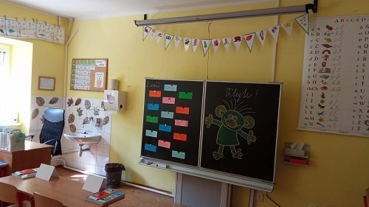

V pondělí 2. 9. 2024 se naši malí prvňáčci setkali ve svých třídách s třídními učitelkami a spolužáky. Splnili první úkoly v roli školáků a byli přivítáni zástupci OÚ Hýskov a vedením školy. Obdrželi dárky, upomínkové předměty
a svoji první žákovskou knížku. Všichni společně popřáli prvňáčkům, aby se jim ve škole dařilo a líbilo.
Vzpomínka na Františka Nepila

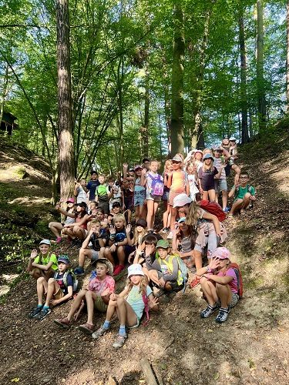

V pátek 6. září celá škola podnikla výlet k uctění památky úmrtí Františka Nepila. Pan Nepil se narodil v Hýskově, proto oslavujeme jeho památku. První třídy donesly krásnou kytici na Nepilův hrob do nedalekých Stradonic. Druhá třída navštívila dům Františka Nepila, kde na ní čekaly úkoly. Poté se děti vydaly
na stradonické hřiště. Třetí, čtvrtá a pátá třída se po příchodu do školy vydaly
do JOJO kávy na Zdejcinu. Cesta byla dlouhá, ale všichni ji skvěle zvládli. Děti se cestou zastavily u zrzavého pramene v chatové oblasti. Viděly jsme také ovce, kozy a oslíky, kteří se pásli u nedalekého statku. V JOJO kávě na nás čekal pan Ondřej Kavan. Děti si mohly zakoupit domácí limonádu nebo zdravé nanuky. Během konzumace měl pan Kavan pro naše žáky nachystané čtení z tvorby Františka Nepila. Čtení si děti užily a hravou formou si poslechly Nepilovy známé příběhy.

Labyrintem světa k srdci Jana Amose Komenského

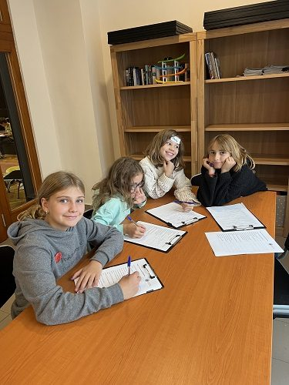

V pátek 13. září jela pátá třída objednaným autobusem do Komunitního centra
sv. Ludmily v Tetíně. Po příjezdu byly děti seznámeny s postavou a životním příběhem pana Komenského. S dětmi si paní lektorka povídala o tom, kdo to byl a v jaké době žil. Prezentace o životě Komenského byla plná zajímavostí, obrázků z doby jeho života a v neposlední řadě i důležitých milníků. Po společném úvodu následovala skupinová práce. Děti se rozdělily na tři skupiny. První skupina zjišťovala důležité události ze života J. A. Komenského z vystavených plakátů. Své poznatky si děti poznamenávaly do pracovního listu. Dalším stanovištěm byla venkovní hra v centru Tetína, která musela být z důvodu nepřízně počasí přesunuta dovnitř. Tato hra dětem představila Komenského a jeho cesty po světě. Závěrečným stanovištěm bylo skládání puzzle, ze kterých si žáci přečetli Komenského inspirující myšlenky. Všechny skupiny se na všech stanovištích vystřídaly. Závěrečnou aktivitou byla divadelní dílnička. Každá skupina sehrála scénku právě z doby života Komenského. V každém představení zazněly Komenského myšlenky.

Dopravní výchova

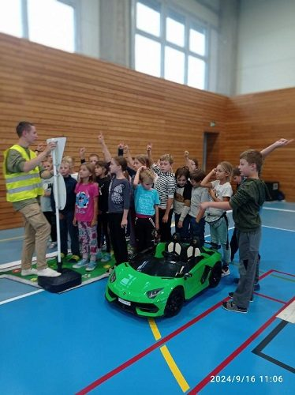

V pondělí 16. září bylo pro žáky 1. – 3. ročníku připraveno dopravní hřiště. Žáci si zde ověřili své znalosti z dopravní výchovy, zopakovali si základní pravidla pro chodce i cyklisty, procvičili si nejdůležitější dopravní značky. Po řádné přípravě pak měli možnost zúročit své znalosti při jízdě v autíčku na dopravním hřišti. Dodržování pravidel kontrolovali jejich spolužáci v rolích dopravních policistů
a za porušení předpisů dávali jako pokuty trestná razítka.
Zdravé zuby

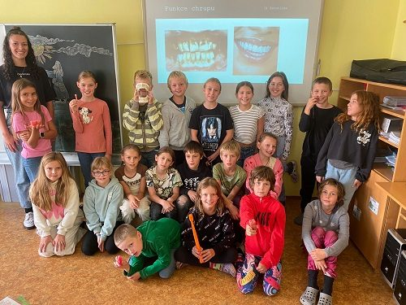

Ve středu 18. září naši školu navštívila budoucí zubní lékařka, aby děti ve
3. – 5. ročníku seznámila s péčí o dutinu ústní a zoubky. Slečna medička dětem vysvětlovala, kolik je mléčných zoubků a kolik je druhých zubů. Dětem bylo ukázáno, jak si mají zuby čistit, které pohyby zubním kartáčkem jsou správné
a jaké nikoliv. Dětem bylo doporučeno používání zubní nitě. Děti si připomněly, co v nejčastějších případech způsobuje zubní kazy, jak jím předejít a co dělat, když už se nějaký zubní kaz objeví.

Svatý Václav

27. září přečetly Paní učitelky ve třídě 2. – 4. ročníku příběh o svatém Václavovi, ze kterého si měli žáci zapamatovat informace a shlédli zajímavé video.
Po rozdělení do skupin šli po ročnících ven, kde byly připraveny kartičky s dalšími informacemi a otázkami. Odpovědi děti zapisovaly do tajenky.
Po návratu do třídy si některé třídy vybarvily obrázky s tématy o svatém Václavovi a jiné nakreslily obrázek.

Labyrintem světa k srdci Jana Amose Komenského

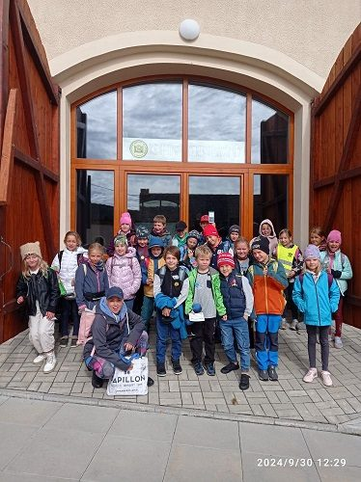

V pondělí 30. září odjeli třeťáci objednaným autobusem do Komunitního centra sv. Ludmily v Tetíně. Děti pracovaly ve třech skupinách a prostřídaly se ve třech stanovištích. První skupina zjišťovala důležité události ze života
J. A. Komenského z vystavených plakátů. Své poznatky si děti poznamenávaly do pracovního listu. Dalším stanovištěm bylo skládání puzzle s obrázky
a myšlenkami Komenského. Třetí hra probíhala venku, v centru Tetína. Děti podle mapy hledaly v okolí 10 kamenů s obrázky míst souvisejících se životem
a dílem Komenského. Na některých byly i názvy jeho knih a další informace, které děti podle symbolů na kamenech doplňovaly do pracovního listu. Po svačině následovalo setkání s postavou J. A. Komenského, kterého představovala jedna z lektorek. Vyprávěla „svůj“ životní příběh. A děti se mohly doptávat, co je zajímalo, aby si dokázaly udělat představu o životě před 400 lety. Závěrečnou aktivitou byl vědomostní kvíz. Skupiny se střídaly ve výběru otázek a s odpovědí se mohly společně radit. Spoustu informací si pamatovaly, nebo dokázaly vyhledat ve svých pracovních listech. Za své výkony byly odměněny sladkostí
a kartičkami s citáty.

Jak se chránit v nebezpečných situacích

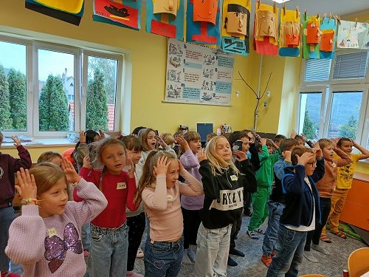

V úterý 1. 10. se žáci obou druhých tříd zúčastnili programu na téma Jak se chránit v nebezpečných situacích. Žáci se učili rozpoznat nebezpečné situace a místa, uvědomit si rizika na internetu, odlišit důvěryhodnou osobu od potencionálního agresora, porozumět hranicím v intimních dotecích od cizích i blízkých osob. Pomocí maňáskové loutky a scének trénovali, jak se v různých situacích zachovat a jak přivolat pomoc.

Jak se stát dobrým kamarádem?

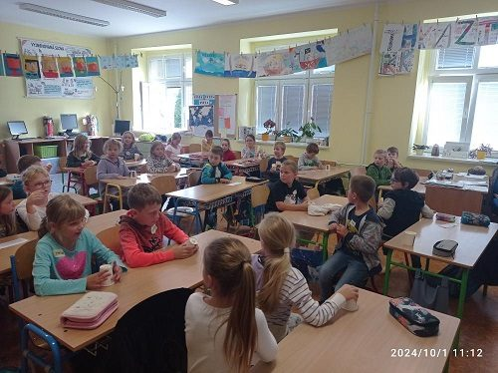

Formou her, scének a příběhu se děti učí, jak rozvíjet kamarádské chování
ke všem dětem ve třídě (zejména vhodnou komunikaci a všímavost), principy dobrého kamarádství: všímat si druhých, ocenit a respektovat jedinečnost ostatních. Během dvouhodinového programu si děti zahrály několik her – některé jako tým, některé ve dvojici, některé každý sám za sebe. Dostaly prostor sdílet své nápady, vyjádřit své postřehy. Aktivně se zapojovaly, i když na nich už byla vidět i únava. Pro některé bylo náročné aktivně sledovat a zapojovat se.

Jak zvládnout své emoce

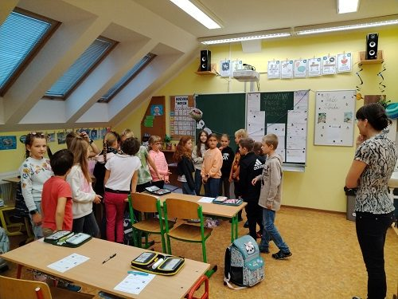

Na ilustračním příběhu spolužáků Rudy a Stázky měly děti příležitost pozorovat působení čtyř „bubáků“, kteří je mohou během dospívání často strašit (Nikomu se nelíbím; Nevím, co mám dělat; Už je toho moc; Odmítne mě). Dozvídaly se,
že laskavá pomoc dospělých, nebo i kamarádů navzájem, může často pomoci nad bubáky zvítězit.
Příběh Rudy a Stázky žáky zaujal a vtáhl. Se zájmem naslouchali a uměli správně pojmenovat jejich emoce v komplikovaných životních situacích. Navrhovali různá řešení, jak mohou děti překonávat překážky a vyrovnávat se
např. s nedokonalostmi ve vzhledu, ale také s pocitem nudy, odstrčenosti,
s intenzivním přívalem emocí, se strachem z odmítnutí. S nadšením se zapojovali do aktivit a projevovali zdravou dětskou soutěživost. S určitou mírou nápovědy dokázali přijít na to, jak si mohou navzájem pomáhat překonat bubáka „Nikomu se nelíbím“ – když se nebudou jeden druhému za nedokonalosti posmívat,
a naopak se navzájem povzbudí.
Jak překonat starosti ve škole?
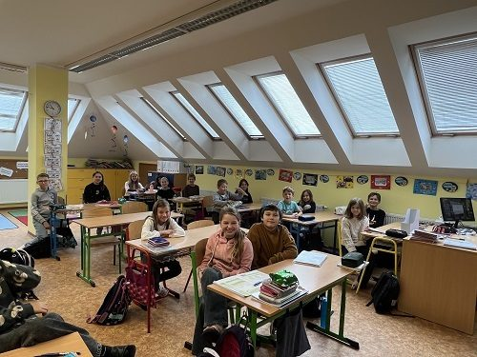

Ve středu 2. října se děti z páté třídy zúčastnili preventivního programu s názvem Jak překonat starosti ve škole? Úvodní aktivitou byla hra Cesta
na ostrov, která děti aktivizovala a připravila na další činnosti. Dětem byla promítnuta prezentace s porovnáním našeho školství a možností vzdělávat se, v porovnání s možností vzdělávat se v Africe, konkrétně v Ugandě. Děti si tak uvědomily, jaké máme zde možnosti a že není samozřejmé, že všechny děti na světě mají možnost studia a chození do školy. Následně žáci pracovali s interaktivním příběhem Ludvík, kde žáci správně zhodnotili nastalé situace, uměly pojmenovat emoce a motivy chování jednotlivých postav. Společně navrhovali správná řešení situací, kdy spolužák ve třídě zaznamenává náznak šikany. Jednou z dalších aktivit byla hra Kelímky, kde si děti uvědomovaly důležitost dodržování pravidel ve třídě.

Buďme kamarádi

V pátek 4. 10. se žáci obou prvních tříd zúčastnili preventivního programu
na téma: „Buďme kamarádi“. Celý program byl provázen maňáskovou loutkou. Děti si v průběhu programu osvojovaly důležité principy dobrého kamarádství
a prakticky je aplikovaly. Učily se projevovat své emoce a potřeby a snažily se za pomoci modelových situací vcítit do pocitů druhých.

Celý program se nesl ve velmi příjemném duchu. Vedla ho empatická, klidná paní lektorka, kterou doprovázel maňásek. Děti si v průběhu zazpívaly, zatančily
a diskutovaly o kamarádství a respektu. Program byl pro všechny zúčastněné netradičním zakončením 5. školního týdne.

Den úsměvů

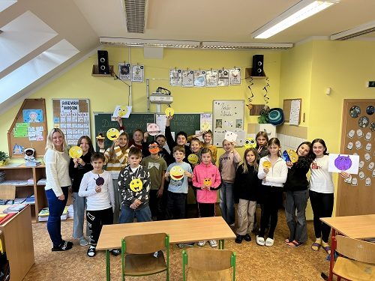

V tomto roce první třídy vykouzlily úsměvy z papíru. Druhá až čtvrtá třída vytvářela z víček od pet lahví veselé barevné mozaiky. 5. třída si vyrobila vtipné smajlíky.

Příběh pravěku aneb co bylo, když nebyla škola

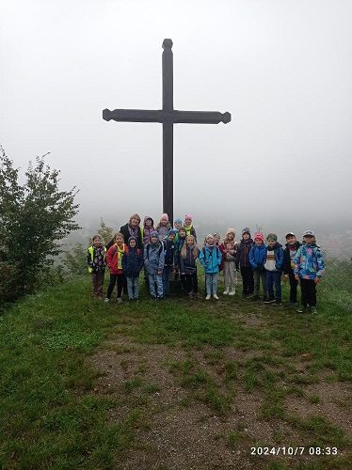

V pondělí 7. října se třeťáci vydali vlakem do Nižboru, kde měli domluvený program o pravěku. Na zámku už byli připraveni lektoři, kteří nás uvedli do doby dávno minulé. Na časové ose jsme měli srovnání, kdy například začala povinná školní docházka a jak malá vzdálenost je to v lidské historii. Hlavní část programu byla prakticky zaměřena. Jedna skupina dětí si vyzkoušela mletí obilí na jemnou mouku a pak si vyrobila a upekla pšeničné placky. Druhá skupina si vyzkoušela zpracování vlny na tenké vlákno a tkaní na tkalcovském stavu. Když si všichni vyzkoušeli obě činnosti, společně zhlédli krátký film a potom si prohlédli spoustu předmětů, které pravěký člověk používal. Dokonce si je mohli i vzít do ruky
a důkladně prozkoumat. Dozvěděli se tak, jak vypadal pěstní klín, pravěký srp nebo sekera.

Den stromů a akce Ukliďme Hýskov

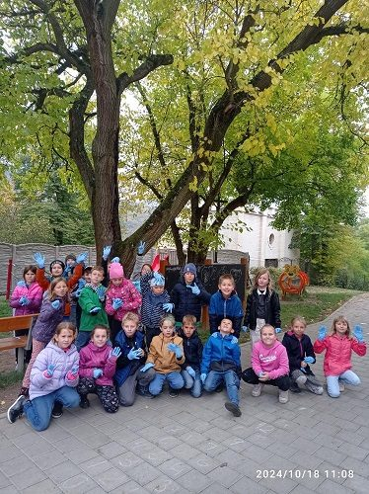

V pátek 18. 10. si naši žáci zopakovali své znalosti stromů. Starší ročníky pomáhaly při vyhledávání správných možností prvňáčkům. 2. ročník strávil celé dopoledne v geoparku různými aktivitami souvisejícími se Dnem stromů
a tříděním odpadu. I skupinkám dětí 3. ročníku se podařilo tajenku úspěšně vyluštit. 4. ročník ještě vytvořil obrázkovou encyklopedii nejznámějších českých stromů. Průběžně se jednotlivé třídy účastnily úklidu obce v okolí školy v rámci projektu „Ukliďme Hýskov“ podpořený celostátní akcí „Ukliďme Česko“.
Žáci se zápalem nasbírali několik pytlů odpadků. Celkové množství odpadu bylo 26 kg.

Labyrintem světa k srdci Jana Amose Komenského

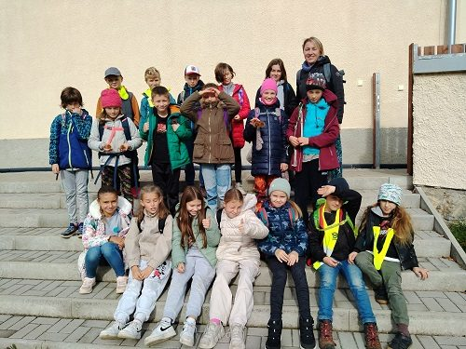

V pondělí 21. září odjeli čtvrťáci objednaným autobusem do Komunitního centra sv. Ludmily v Tetíně. Zde se děti rozdělily do třech skupin na různých stanovištích. Některé zjišťovaly důležité události ze života J. A. Komenského z vystavených plakátů a zapisovaly do pracovního listu. Jiné skládaly puzzle
s obrázky a myšlenkami Komenského. Nejoblíbenější byla orientace v mapě
a vyhledávání informací na kamenech v okolí centra. Po svačině následovalo setkání s postavou J. A. Komenského, kterého představovala jedna z lektorek. Vyprávěla „svůj“ životní příběh. Následoval vědomostní kvíz. Skupiny se střídaly ve výběru otázek a o odpovědi se mohly společně radit. Spoustu informací
si pamatovaly, nebo dokázaly vyhledat ve svých pracovních listech. Za své výkony byly odměněny sladkostí a kartičkami s citáty. Pak ještě vymýšlely
a secvičily krátké divadelní výstupy a ostatní poznávaly o jaké situace se jedná. Všechny děti se během nácviku ještě podívaly do tiskařské dílny, kde
se seznámily s rukopisem a s knihtiskem a mohly si napsat husím brkem své jméno.

Vietnam vzdálený a blízký

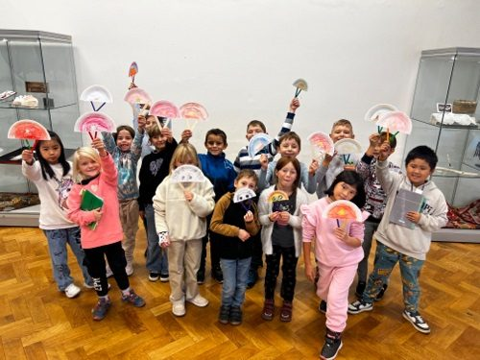

Ve čtvrtek 24. 10. jsme navštívili Náprstkovo muzeum v Praze. Vybrali jsme
si program Vietnam vzdálený a blízký. Dozvěděli jsme se spoustu nových informací a viděli jsme různé fotografie, šaty, nádoby a další předměty, které jsou pro Vietnam typické. Po prohlédnutí výstavy, a zajímavém vyprávění slečny průvodkyně, jsme se vydali až do posledního patra budovy, kde jsme si vyrobili vlastní vějíře, bez kterých bychom se ve Vietnamu neobešli. Nakonec jsme
si nakoupili drobné suvenýry.

Halloween

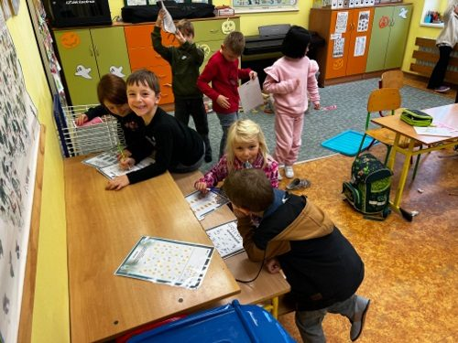

V pátek jsme ve třídě 2. A oslavili Halloween. Po výzdobě třídy jsem se rozdělili do malých skupinek a plnili jsme zkoušky, které si pro nás připravili strašidelné bytosti. Tajné heslo jsme vyluštili pomocí kouzelných číselných kódů, které jsme si zapsali po každé zkoušce. Díky tomuto heslu jsme se vrátili zpět
ze strašidelného hřbitova. Heslo bylo anglické slovo skeleton, na které jsme navázali výrobou papírového notebooku s anglickými slovíčky, která se týkala svátku Halloween.

Evropský den jazyků

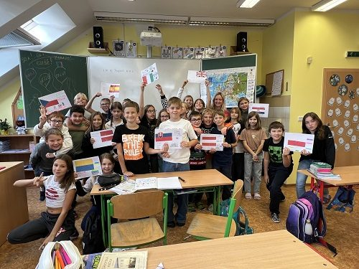

Během hodin anglického jazyka jsme uspořádali projektový den k Evropskému dni jazyků, který je iniciativou Rady Evropy, která sídlí ve Štrasburku. Tento den se slaví každoročně od roku 2001 a my jsme hrdí, že se tohoto projektu můžeme s dětmi účastnit. Uvědomujeme si, že jazyková rozmanitost je nástrojem pro dosažení většího mezikulturního porozumění a zároveň důležitou součástí bohatého kulturního dědictví našeho kontinentu.
Žáci si nejprve napsali název tohoto krásného projektu a následně jsme společně hledali slovo „ahoj“ v mnoha evropských jazycích. Tuto aktivitu si děti užívaly
a objevily mnoho méně známých jazyků. Další aktivita probíhala ve skupinkách, ve kterých měli žáci za úkol složit vlajku státu a následně dohledat na počítačích zadané informace. Úkolem žáků bylo zjistit úřední jazyk země, nalepit čtyři věty v daném jazyce a nakreslit obrázky představující symboly země. Během projektu bylo ve třídě k dispozici mnoho materiálu k Evropskému dni jazyků ve formě plakátů či brožur. Veškeré materiály si děti s velkým zájmem prohlížely. Tento projekt se nepojil pouze s anglickým jazykem, ale měl přesah i do matematicky
a informatiky. Během hodin matematiky děti zjišťovaly, zda jejich mladší spolužáci někdy navštívili cizí zemi a zda využili znalosti anglického jazyka při komunikaci v zahraničí. V rámci hodin informatiky žáci vytvořili tabulky ze získaných dat.

Celé Česko čte dětem

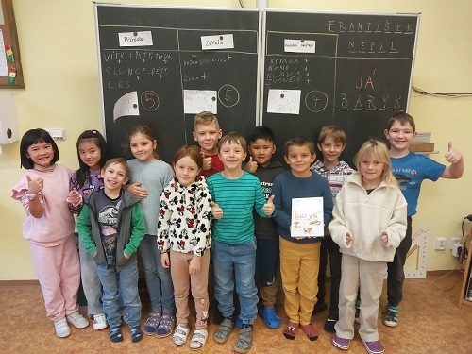

V pondělí 21. 10. navštívila třídu 2.B paní ředitelka Mgr. Lenka Štětková. Přečetla dětem ukázku z knihy F. Nepila Já Baryk a děti měly pozorně poslouchat. Zapamatovat si co nejvíce z přečtené ukázky bylo skutečně důležité. Potom se děti rozdělily do skupin a plnily různé úkoly týkající se přečtené ukázky. Jedním z úkolů bylo např. skládání slov, která děti v textu mohly slyšet. Dalšími úkoly si ověřovaly své znalosti z různých oblastí a rozšiřovaly slovní zásobu.
Stejný program s paní ředitelkou měla 1.11. třída 2.A. Paní ředitelka chválila všechny děti za jejich aktivitu a zájem o čtení.
Halloweenský den

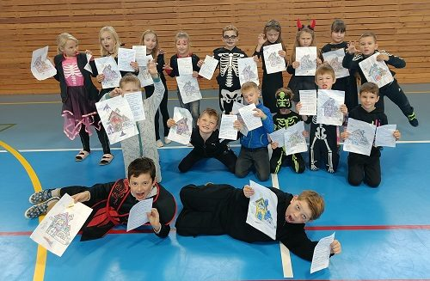
Ve čtvrtek 31.10. se žáci naší školy proměnili v čaroděje, strašidla a jiné originální postavy. Byli dobře naladěni a užili si zábavné úkoly a soutěže s halloweenskou tematikou.
V 1. A žáci ve strašidelných skupinkách plnili halloweenské úkoly v tělocvičně. Vyzkoušeli si hod dýní, děsivé tangramy a slalom s očními bulvami na lžíci.
Na posledním stanovišti vytvářeli papírový řetěz na duchy. Vše zakončili vyhlášením a zaslouženou odměnou.
V 1. B si žáci užili Halloweenskou bojovku. Děti byly rozděleny do skupin
a postupně plnily úkoly. Jednalo se například o přenášení “očních bulv” v podobě kaštanů na lžíci, hledání netopýra se svým jménem, modelování dýní a luštění tajného kódu. V závěru akce si děti vyrobily bubáčky a získaly sladkou odměnu. Pro radost si také zatančily na strašidelnou hudbu.
2. B si tento den užívala v prostorách MŠ, které se staly jejich dočasným působištěm po dobu rekonstrukce jejich třídy. I zde stejně jako ostatní plnili různé úkoly a vyráběli halloweenské dekorace.
Třeťáci si nejprve vysvětlili význam a původ tohoto svátku. Procvičovali strašidelnou násobilku, vyráběli papírové létací duchy a netopýry. Závěrem
si představili své masky a vymysleli dušičkový příběh.
Žáci 4. ročníku pracovali ve skupinách na „dýňovém projektu“. Dýně měřili, vážili, dlabali, počítali semínka. Na tabletech vyhledávali informace a zajímavosti o dýních a tvořili koloběh jejího „života“. Společně svou práci prezentovali
a vyhodnotili.
V 5. třídě nejprve zhlédli edukativní video o Halloweenu. Následně plnili v hodině českého jazyka úkoly rozmístěné po třídě. Děti kromě procvičení pravopisu získaly další informace o tomto svátku. Následovala úniková hra
na jejímž konci děti unikly z hradu duchů.
Muzeum Beroun

Žáci 1.B a 2.B třídy se ve čtvrtek 7. 11. vydali vlakem do berounského muzea. V rámci programu Tvořivé hrátky za muzejními vrátky byly pro ně připraveny různé aktivity. Během krátké besedy se stali svědky dávné historie a dozvěděli
se zajímavosti o trilobitech. Po této motivační besedě měly děti možnost vyrobit si vlastního trilobita ze sádry a rychleschnoucí hlíny. Některé děti si vytvořily
i trilobití svět pomocí různých razítek. Zpátky do Hýskova se všichni vrátili opět vlakem.

Beseda se spisovatelkou

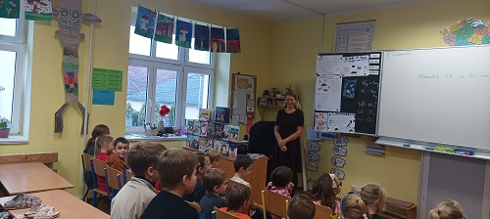

18. 11. výuku dětem zpestřila zajímavou besedou známá spisovatelka a učitelka Michaela Fišarová. Ukázky z nejnovější knihy Kamínek přečetl a zdramatizoval její kolega, herec a moderátor, Miroslav Reil. Její tvorba je inspirována školním prostředím a dotýká se tak témat, se kterými se setkáváme každý den.
Na závěr si děti mohly zakoupit některou z knih paní spisovatelky, anebo si nechat napsat věnování do přinesené knihy od této autorky.

Celé Česko čte dětem

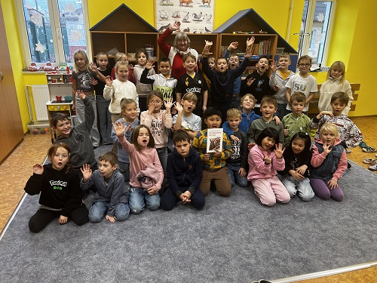

Žáci si měli možnost užít předčítání z různých dětských knih. Tuto hezkou chvilku jim dopřály dvě dámy – dcera pana spisovatele Nepila Helena Mevaldová
a zkušená paní učitelka Jarmila Piskáčková. V průběhu dopoledne představily žákům několik knih. Úryvky z nich byly přizpůsobené každému ročníku. Na konci čtení měly děti možnost pokládat otázky.

Přednáška o myslivosti

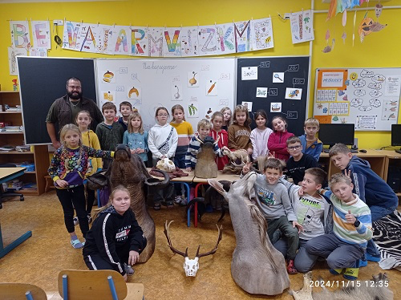

V pátek 15. 11. navštívil školu tatínek našeho žáka pan Pavliš, který se zabývá myslivostí. Jeho koníčkem není jenom česká příroda, ale zajímá se i o život zvířat na jiných kontinentech. Pan Pavliš přivezl exponáty afrických zvířat, které se žáci snažili poznat a dozvěděli se informace o jejich životech. Dále pan Pavliš vyprávěl o ohrožených druzích zvířat a o tom jak se lidé snaží tyto druhy, i ostatní zvířata, chránit před pytláky.

Dopravní výchova – teorie

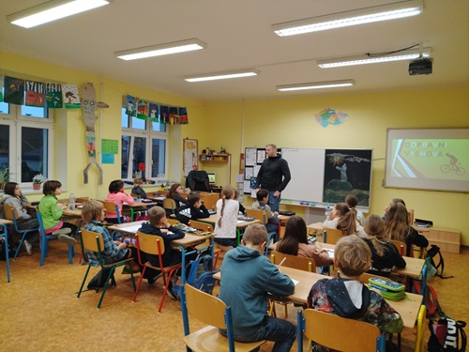

V pátek 29. 12. strávil dopoledne s našimi čtvrťáky pan Kvasnička, lektor dopravní výchovy pro školy. Seznámil je se statistikami nehod, zopakoval s nimi dopravní značení, vytvořil s dětmi „tahák“ na porozumění přednostem
na křižovatkách. Zábavnou formou žáci prověřili své znalosti a získali nové.
Na jaře je bude čekat praktický nácvik dovednosti jízdy na kole, kde budou aplikovat pravidla silničního provozu na dopravním hřišti. Budou mít možnost získat průkaz cyklisty.

Vystoupení na vánočních trzích + dílnička

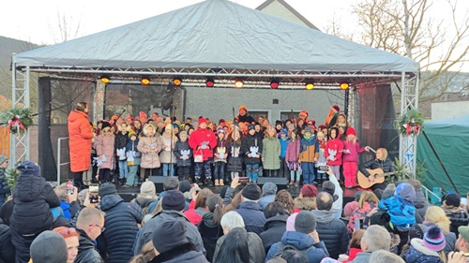

Již tradičně se žáci naší školy zapojili do programu Hýskovských trhů.
Pod vedením paní učitelek si připravili pásmo koled, básní a vánočních písní. Vybraní žáci vystoupení doprovodili na nástroje.
Na trzích měla naše škola otevřenou i tvořivou dílničku, kde si každý mohl vyrobit vánoční dekoraci.
Vystoupení na naší návsi je pro děti i zaměstnance školy již tradičním zahájením adventu. Na tuto akci se vždy připravuje převážná většina žáků, účast dětí je nevídaná.
Dle ohlasů nemůžeme tuto akci hodnotit jinak než kladně. Děti společně se všemi, kteří se na tomto skutečně velkém počinu podílejí, zaslouží velký dík.

Zpívání koled v kostele

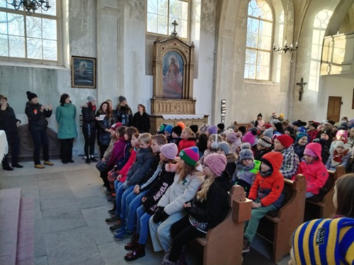

Adventní čas otevírá mnohé možnosti, a právě tohoto kouzla ZŠ Hýskov využila a díky Římskokatolické farnosti Beroun mohla vstoupit do kostela Narození panny Marie, který je přímo sousedící s naší školou. Akce se velmi povedla
a splnila svůj cíl a ještě kousek navíc. Tato návštěva nás přivedla na myšlenku,
že z této akce zavedeme každoroční tradici, která bude zpřístupněna i veřejnosti.

Mikuláš ve škole

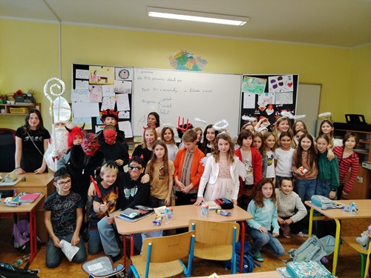

Jako každý rok, i letos nás navštívili čerti, Mikuláš a andělé. Žáci z 5. ročníku
v krásných kostýmech potěšili žáky z nižších ročníků, obdarovali je sladkostí
a ti jim za to zazpívali a krásně zarecitovali. Ve škole panovala dobrá nálada
a trochu napětí, to se však rázem změnilo po návštěvě hodných čertů, andělů
a Mikuláše.

Vyhodnocení soutěží v rámci EVVO

V pondělí 9. 12. proběhlo slavnostní vyhlášení vítězných tříd ve sběru baterií. Dohromady celá škola nasbírala během podzimu neuvěřitelných 162,4 kg.
Na prvním místě se umístila 3. třída (3 030 g/os.), na druhém 1. B (2 250 g/os)
a třetí byla 1. A (1 025 g/os).
Druhá soutěž se týkala výroby vánoční ozdoby. Vyrábět mohly děti společně se svými rodiči. Celkem žáci do školy donesli 60 ozdob. V pátek byla uspořádána výstava všech děl. Všichni ve škole se mohli účastnit hlasování a za každý ročník rozhodli o nejpěknějších výrobcích.
Za 1. A zabodovala ozdoba V. Černé, za 1. B M. Hudečka, za 2. A J. Foltýna,
za 2. B E. Sabou a J. Zaujecové, za 3. r. K. Rounové, za 4. r. V. Šerhaklové a za 5. r. T. Rounové. Nejvíce hlasů získal M. Hudeček z 1. B. Všichni zúčastnění dostali drobné odměny a ozdoby byly použity na vánoční stromečky prvňáků. Zájemcům budou výhledově navráceny.
Poslední soutěží s environmentální tematikou byly Příběhy elektrospotřebičů. Oceněné práce byly P. Hašek a A. Lhotkové ze 3. ročníku, K. Proškové
a R. Balášové ze 4. ročníku, A. Koleškové z 5. ročníku
Ochutnávka exotického ovoce

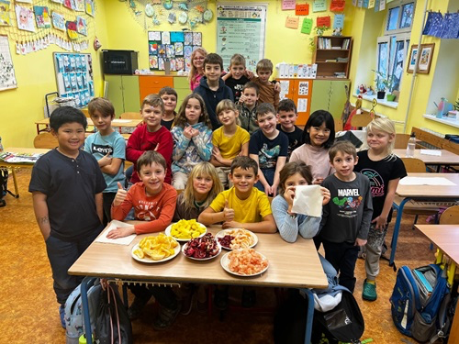

Tento den žáci mohli ochutnat díky projektu Ovoce do škol několik druhů exotického, které nám dodala firma OZ BRÁZDA.
Žákům byly předány informace o jednotlivých druzích ovoce podle informačních letáků. Některé třídy si informace vyhledávaly na internetu. Žáci porovnávali kůru – barva, vůně, struktura. Poznávali jednotlivé druhy hmatem, čichem a sluchem. Vážili je a porovnávali jejich hmotnost. Dostalo se i na ochutnávku.

Florbalový turnaj ČEPS Cup pro 1. stupeň ZŠ

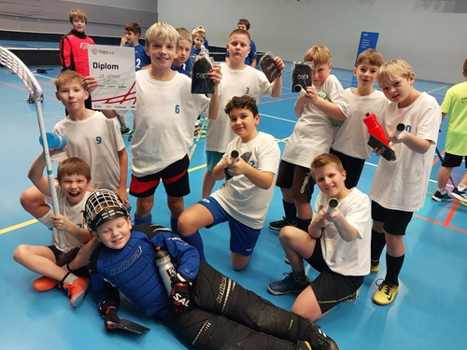

Žáci odehráli ve své skupině 3 zápasy, postoupili do boje o medaile. Všichni vzorně reprezentovali naši školu, podali maximální výkon a skončili na 3. místě ze 6 škol.

Bruslení

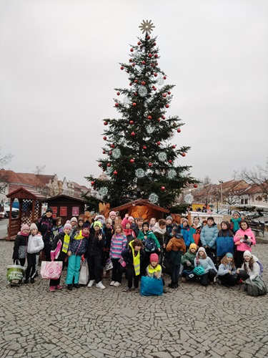

13. 12. 2024 se uskutečnilo první bruslení 4. – 5. ročníku na veřejném kluzišti
v Berouně. Děti se rozdělily do dvou družstev, která vedl pan učitel Ondřej Štětka a druhé paní ředitelka Lenka Štětková. Děti trénovaly zvedání z ledu při pádu, slalom, buřtíky – neboli dělání vlnovek při jízdě, jízdu do kruhu, přešlapování.
V průběhu byla i koulovačka pana učitele. Na závěr se ještě celá skupina potěšila zhlédnutím vánočního stromu a Betlému, který vyrobil pan Viktora z Hýskova.

Divadlo Lampion

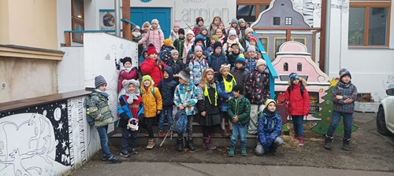

Předvánoční čas si žáci všech ročníků zpestřili návštěvou divadla Lampion
v Kladně. V Čarovné zimní pohádce se vládkyni zimy ztratilo ledové kouzlo, které jí pomáhají vypátrat zvláštní agenti K, M, B. Klobouk dolů před skvělými hereckými výkony.
Žáci byli vtaženi do děje pohádky pomocí světel, kostýmů, loutek, hudby, konfet, napínavých i rozverných scén. Z představení si děti odnášely příjemný zimní pocit a také důležitou myšlenku, jak jsou zima a sníh pro přírodu nepostradatelné.

Vánoční besídky ve škole

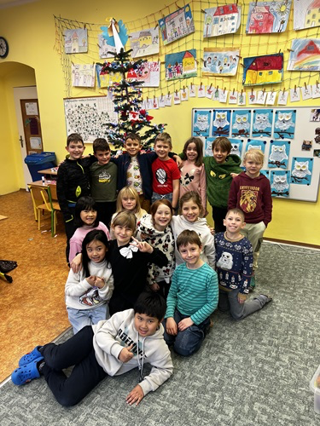

Tradičně jako každý rok si žáci naší školy připravili poslední školní den před Vánocemi ve svých třídách vánoční besídky. Žáci si zazpívali vánoční písně
a koledy, vyzkoušeli si různé zvyky a tradice, seznámili se s jejich významem. Zbyl i čas na výrobu drobných vánočních dárků a ozdobiček. V některých třídách si děti připravily program pro své spolužáky, ať už to byly veselé scénky, vtipy, kouzla, hádanky nebo hudební či taneční vystoupení. Nejvíce se ale všichni těšili na rozdávání vánočních dárků, které všechny moc potěšily.

Dobrovolná sbírka pro život dětem

V posledních týdnech kalendářního roku měli žáci naší školy možnost dobrovolně přispět obecně prospěšné společnosti Život dětem, která se zabývá pomocí nemocným, handicapovaným a opuštěným dětem v rámci celé České republiky, které se ocitnou v obtížné životní situaci a potřebují odbornou pomoc a podporu svého okolí.

Ochutnávka mléčných výrobků

Tento den žáci mohli ochutnat díky projektu Mléko do škol několik druhů jogurtů, skyr, tvaroh a sýr Eidam, které nám dodala firma OZ BRÁZDA.
V prvních třídách si nejprve s mléčnými výrobky zahráli Kimovu hru, jednotlivé produkty si představili a po paměti kreslili na tabulku. Pak už se vesele ochutnávalo.
Žáci druhých tříd se rozdělili do několika skupin. Potom porovnávali jednotlivé mléčné výrobky – sýr, eidam, jogurt, tvaroh a skyr. Hodnotili vůni, barvu a chuť. Nejoblíbenějšími se staly jogurt a sýr, nejméně dětem chutnal skyr. Nakonec si všichni pochutnali na bílém jogurtu, který si mohli dochutit křupinkami
nebo marmeládou.
Třeťáci si užili ochutnávku mléčných výrobků v pěti skupinách. Postupně ochutnali všechny výrobky (2 druhy bílého jogurtu, skyr, tvaroh, sýr a ochucené či neochucené mléko). Většina se shodla na tom, že si nejvíce pochutnala
na mléku. Na 2. místě byl sýr a tvaroh. Některé skupiny vytvořili i vlastní recept na dobrou svačinu.
Ve čtvrté a páté třídě proběhly odhady množství výrobků v bedýnce, poznávání po hmatu a ochutnávka. Nejoblíbenější byl bio jogurt, obyčejný jogurt a sýr. Nejméně oblíbený byl tradičně skyr. Po ochutnávce ještě žáci vytvořili
na tabletech „mraky“ s mléčnými výrobky a pomocí aplikace Chatterkid některé produkty dokonce rozmluvili a představili je. Nakonec si všichni vybrali mlíčko se svou oblíbenou příchutí.
Návštěva MŠ Ledňáček

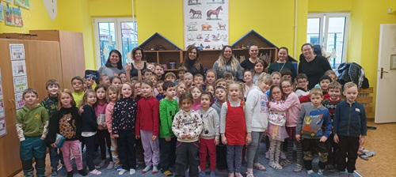

Proběhlo milé setkání předškoláčků s prvňáčky. Děti si za doprovodu kytary společně zazpívaly známé písničky. Poté si ve dvojicích vybarvily veselé omalovánky a pohrály si s nejrůznějšími druhy stavebnic. Prvňáčci předali svým budoucím spolužákům záložky s písmenky a čísly, která se již naučili. Předškoláčci pro své starší kamarády vyrobili nádherná zimní přáníčka.

Divadlo Spejbla a Hurvínka Praha

V divadelním představení Hurvínkova nebesíčka se děti setkaly s Hurvínkem, jeho kamarádkou Máničkou a pejskem Žerykem.
Hurvínkova Nebesíčka se zamýšlejí hned nad dvěma zajímavými otázkami, jež
si ale možná jen málokdo doopravdy pokládá. Ta první je o tom, jakou řečí vlastně hovoří naši domácí mazlíčci. Ta druhá pak představuje téma mnohem závažnější, jímž je zvláštní léčba zvířátkovských traumat. Hurvínek se pokouší naučit svého pejska Žeryka mluvit lidskou řečí a ve vzteku, že se mu to nedaří, pošle Žeryka pryč. Ten ve smutku využije služeb pozoruhodného a tajemného doktora Kytleho a vydá se do zvířecích Nebesíček, kde může zcela zapomenout na útrapy lidského světa. Hurvínek s Máničkou se, pochopitelně, musejí vydat za ním a přesvědčit ho, že pochybili a že ho mají stále rádi.

Čtenářská lekce Eskymo Welzl

Žáci byli rozděleni do dvou smíšených skupin. V každé skupině byly utvořeny dvojice (trojice) prvňák s páťákem. Starší spolužáci postupně předčítali těm nejmladším z knihy Podivuhodný příběh Eskymo Welzla od Petra Síse.
V průběhu čtení spolu plnili různé čtenářské úkoly.
Žáci odvedli velký kus práce. Páťáci byli pro prvňáky skvělými tutory. Díky nim se prvňáčci dozvěděli o tom, jak Eskymáci žili a jací byli. Seznámili se s hlavním hrdinou Eskymo Welzlem. Krátce jsme společně zapřemýšleli nad problematikou zlatokopectví. Na závěr si každý vyrobil své eskymácké brýle.

Pěvecká soutěž

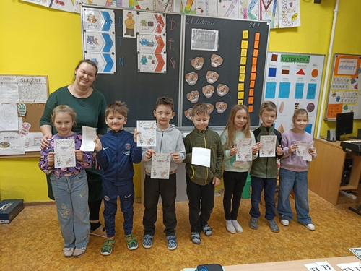

Již tradičně byla v naší škole uspořádána pěvecká soutěž našich malých zpěváčků. Účast na soutěži byla zcela dobrovolná. Zájem byl obzvláště v nižších ročnících velký, a to pravděpodobně i proto, že naše soutěž se vždy odehrává ve velmi příjemné, podpůrné a přátelské atmosféře. Žáci ze všech ročníků měli příležitost ukázat své pěvecké schopnosti a dovednosti. Porota ve vyšších ročnících byla vždy složena ze spolužáků. V nižších ročnících pomáhaly paní učitelky a paní asistentky. Nejlepší zpěváčci postoupili do dalšího kola v Králově Dvoře, kde se střetnou s talentovanými dětmi z jiných škol.

Turnaj malotřídních škol ve vybíjené

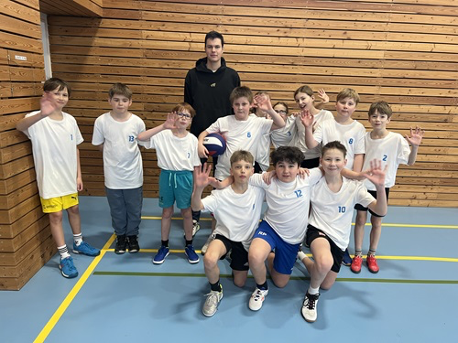

V pátek 21. února se sešli žáci 5. ročníku v hýskovské sportovní hale s dalšími
z malotřídních škol z Nižbora, Tmaně a Karlštejna. Nejprve se všechny týmy rozcvičily, rozběhaly a rozházely. Následně se přistoupilo k zápasům mezi jednotlivými školami. První zápas byl mezi Hýskovem a Nižborem. Oba týmy se snažily co nejrychleji přehodit hřiště, aby mohly vybíjet hráče z protějšího družstva.
O připravenosti obou týmů nebylo pochyb. První zápas se stal prvním vítězstvím pro hýskovské žáky. O radosti dětí nebyl pochyb, avšak jsme již věděli, že s dalšími soupeři to bude náročnější. Další zápas čekal naše skvělé sportovce se žáky z Karlštejna, kteří se zdáli být velmi silnými soupeři. Druhý zápas tedy skončil prohrou pro Hýskov. Nezoufali jsme, byla to pro nás také zkušenost. Poslední zápas jsme hráli s Tmaní. Zápas byl chvílemi velice vyrovnaný. Naši hráči se ani přes již nastupující únavu nevzdali. Závěrečný zápas se stal pro Hýskov vítězným a zajistil nám skvělé 2. místo v turnaji.
Výsledky turnaje:
- místo ZŠ Karlštejn
- místo ZŠ Hýskov
- místo ZŠ Nižbor
- místo ZŠ Tmaň
Pěvecká soutěž Králodvorská koruna

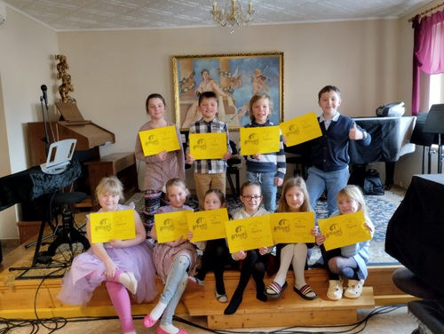

V Králově Dvoře se na konci měsíce února konal 24. ročník pěvecké soutěže, které se zúčastnili vybraní žáci z 1. – 4. ročníku. Podmínkou pro účast byl jako každý rok úspěch v třídních kolech soutěže a také fakt, že se jí mohou zúčastnit pouze žáci, kteří nenavštěvují výuku zpěvu.
Naši školu reprezentovalo 12 žáků z 1. – 4. ročníku. K reprezentaci byly děti vybrány potom, co proběhla třídní kola. Děti měly za úkol zazpívat před porotou a velkým publikem dvě písně.
Slavili jsme velký úspěch. V letošním roce stály všechny naše děti na stupních vítězů a do Hýskova nám přivezly několik prvních, druhých a třetích míst. Gratulujeme k výborným výkonům a našim zpěváčkům přejeme do dalších let především radost ze zpěvu!

Chile – země ledu a písku

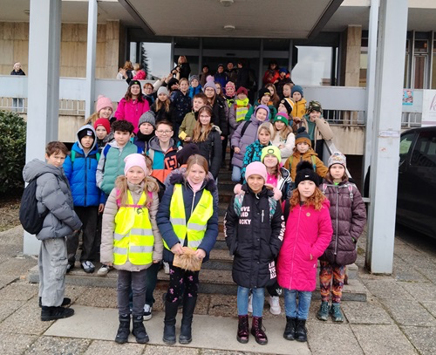

V úterý 25. února se žáci 4. a 5. třídy vydali vlakem do Berouna. V prostorách pojišťovny na Wágnerově náměstí jsme navštívili cestopisný program o Chile, který je součástí unikátního vzdělávacího projektu Planeta Země 3000. Program byl tvořen cestopisným filmem, který byl komentovaný jedním z tvůrců programu. Děti se dozvěděly, že se Chile rozkládá v několika podnebných pásmech, díky čemuž v této zemi najdeme pouště, deštné pralesy, monumentální hory, nádherná jezera, ledovcové krajiny nebo aktivní sopky
a gejzíry. Jedním z cílů cestovatelů byla nejen Ohňová země, ale také Patagonie se svými ledovci. Celý program byl plný velice silných cestovatelských dojmů, zážitků a emocí. Děti viděly nádherné záběry z divoké přírody v Patagonii, zdejší život tučňáků, lachtanů a dalších vzácných zvířat. V závěrečné části programu jsme se ocitli na poušti Atacama, která je jedním z nejsušších míst na Zemi.

Plavecký výcvik ve 2. a 3. ročníku

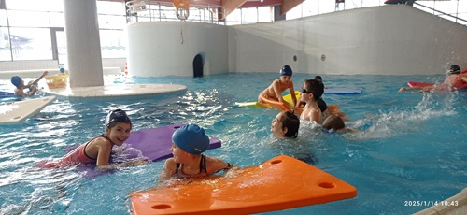

V letošním školním roce byla pro žáky 2. a 3. ročníku opět zařazena plavecká výuka. V rámci tělesné výchovy je 10 dvouhodinových lekcí pro žáky povinných. Třeťáci jezdili na plavání vždy v úterý a druháci ve středu. Plavecké instruktorky si děti rozdělily do družstev podle výkonnosti. Během výcviku děti využívaly různé plavecké pomůcky, hrály hry, chodily se zahřát do vířivky. Děti si plavecký výcvik užily s radostí a zaujetím, překonaly i počáteční obavy. Každou lekcí byl znát viditelný pokrok. Na poslední plavecké lekci se naši malí plavci svezli se na velké skluzavce a na tobogánu. Na závěr byli oceněni mokrým vysvědčením. Velká část dětí získala titul „delfín“ za uplavaných 200 metrů.

Národní zemědělské muzeum Praha

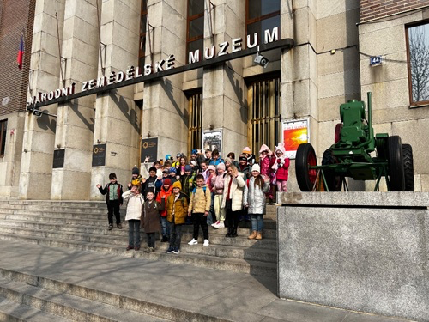

Žáci 1.B a 2.B třídy se v úterý vydali do Národního zemědělského muzea v Praze, kde navštívili několik zajímavých expozic.
Velmi je zaujalo např. téma zemědělství. Tato expozice provádí návštěvníky vývojem zemědělství s důrazem na období selského lidu, potřebu modernizace
a rozvoje moderních technologií. Nechybí v ní historické nástroje a preparáty hospodářských zvířat. Expozice je zpestřena audio koutkem, který nabízí příběhy našich předků. Děti si mohly prohlédnout miniatury zemědělských usedlostí, proběhnout světničkou, podojit krávu nebo upéct chleba v peci.
V podobném duchu se nesla i expozice o rybářství. Moderní interaktivní expozice představuje počátky rybářství a rybníkářství, jejich bohatou historii i současnost. Je doplněna o velká akvária s ukázkou sladkovodních ryb.
Během dopoledního programu jsme stačili navštívit ještě další expozice, které děti zaujaly svojí interaktivitou, takže si všichni mohli spoustu věcí osahat
a vyzkoušet.
Neviditelná výstava

Nejprve jsme se zúčastnili viditelné části výstavy, kde nám paní průvodkyně představila nejrůznější pomůcky, které nevidomým pomáhají v běžném životě. Poté malé skupinky prvňáků společně s průvodcem postupně objevily koupelnu, kuchyň, les, město a kavárnu ve tmě.

Edukační program v sále ZUŠ Václava Talicha Beroun

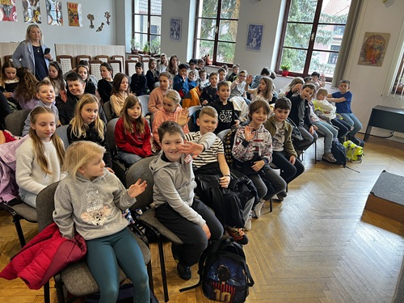

Žáci 2., 3. a 4. ročníku se sešli v osm hodin před školou a vyrazili pěšky do Berouna. Druhý ročník šel vycházkou s jednou zastávkou na svačinu, aby stihl program v deset hodin. Třetí a čtvrtý ročník si cestou zahrál na stopovanou. Začátek programu měl od jedenácti hodin. Edukační pořad pro žáky základních škol se uskutečnil v sále ZUŠ Václava Talicha. Nejprve představil hudební nástroj klavír, na který i zahrál, klavírista a vedoucí klavírního oddělení Pražské konzervatoře Milan Langer. Poté se ujal slova akordeonista Ladislav Horák, který ukázal několik druhů akordeonů a vysvětlil rozdíl mezi akordeonem
a harmonikou. Po hudebním kvízu zahrál na akordeon jeho žák prvního ročníku konzervatoře. Nakonec si žáci mohli hru na akordeon vyzkoušet.

Enviromentální soutěž

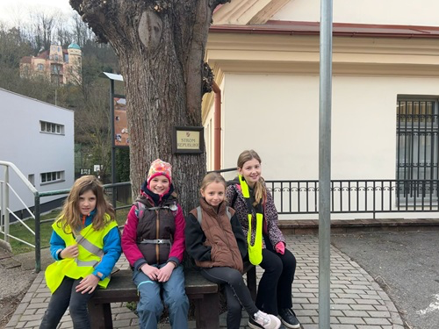

Dne 2. 4. 2025 se čtyři žačky 2. až 5. ročníku ZŠ Hýskov zúčastnily environmentální soutěže, která proběhla v ZŠ Nižbor.
V soutěži dívky poměřily své znalosti se žáky ze základních škol Nižbor, Tetín
a Karlštejn. Po zahájení byli všichni účastníci seznámeni s pravidly a tématy soutěže.
První aktivita proběhla na dvoře nižborské školy, kdy soutěžící odpověďmi na otázky řešili tajenku. Další úkoly již probíhaly v prostorách školy. Zábavná byla vybarvovačka zaměřená na třídění odpadu. Následně si každý tým vylosoval
2 témata, kdy úkolem byla krátká prezentace. Poslední aktivitou byla tvorba plakátu.
Den otevřených dveří pro budoucí prvňáky

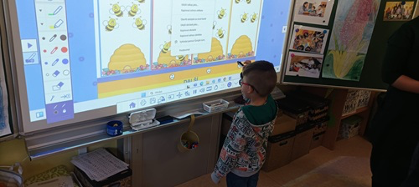

Ve školní třídě na předškoláky čekaly úkoly, při kterých si zahráli na školáky. Na stanovištích se střídali u grafomotorických cviků (jednotažek), pexesa
s květinami, interaktivní tabule, předčtenářského úkolu s obrázky a počítání.
Pro rodiče byly připraveny učebnice k nahlédnutí. Na závěr bylo možné
si prohlédnout prostory školy a užít si hravé úkoly na školním dvorku.
Zápis do první třídy
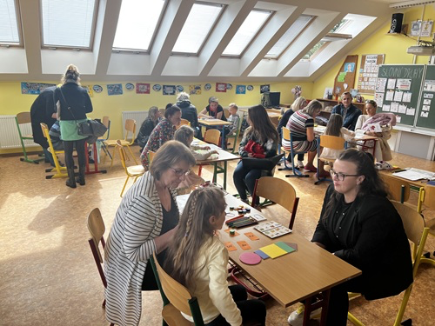

Dne 10. 4. proběhl na naší škole zápis do 1. ročníku. Celkem se dostavilo
28 budoucích prvňáčků. Dvě děti se kvůli nemoci dostaví do školy dodatečně. Děti při zápisu plnily úkoly z oblasti M, ČJ, Prv, prezentovaly básničku, malovaly obrázek a předváděly zavázání tkaničky.
Vystoupení žáků na Velikonočním odpoledni a dílničky
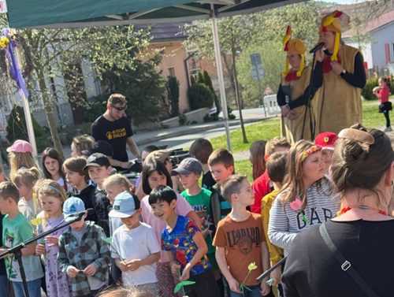

V sobotu 12. dubna naši žáci vystoupili v rámci programu „Velikonočního odpoledne“. Pro všechny přítomné měly děti připraveny několik jarně laděných písní. Kromě samotného zpěvu měli příznivci kultury možnost zažít naše šikovné muzikanty jako hráče na melodické bicí nástroje – tzv. boomwhackers.
Na akci měly stánek i naše šikovné paní učitelky a vychovatelky, ve kterém bylo možné si pod jejich vedením vyrobit drobné dekorace.
Den otevřených dveří – Velikonoce
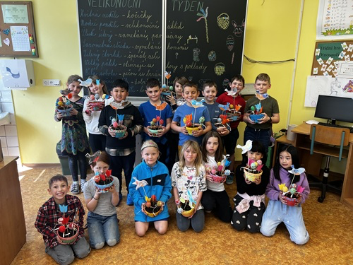

Ve středu 16. 4. 2025 v době od 9 do 11 hod. se jako každoročně škola stala jednou velkou dílničkou. V každé třídě si žáci měli možnost vyzkoušet řadu tradičních činností: barvení vajec, pečení a zdobení perníčků, pletení košíčků, háčkování, vyrábění z korálků, z papíru, modelíny a dalších materiálů. Do činností se kromě žáků zapojili rodiče, prarodiče, bývalí žáci školy, kteří se dostavili opět ve velkém počtu. Školu navštívila také MŠ. Předškoláci během 3 týdnů byli ve škole již potřetí. Dnes do školy, když je vítala ředitelka školy, vstupovali se slovy:
„Ahoj, já tě znám”.
První krůčky ve škole udělalo i několik batolat a malých dětí. Milou návštěvou byla i paní starostka.
Ve škole bylo jako v úlu a všichni se společně radovali z výrobků i krásného dne.
Děkuji paní učitelkám a vychovatelkám za přípravu tvůrčího dopoledne,
p. Štádlerové, p. Jelínkové a Adéle Kamešové za vedení dětí na stanovišti: vážky z korálků, pletení košíků a háčkování.
21. ročník velikonočního tvoření se opravdu vydařil.

Den Země

Aktivity ke Dni Země připravili pro své spolužáky žáci 4. ročníku. Kvůli špatnému počasí byly realizovány v jejich učebně, kam jednotlivé třídy chodily plnit úkoly zaměřené na ekologii. Bylo 8 stanovišť, na kterých žáci buď jednotlivě, nebo ve dvojicích třídili odpad, poznávali materiály po hmatu a sluchu, tvořili obrazce z pet víček, využili je i k házení na cíl, skládali puzzle a promýšleli pomocí nápověd, proč a jak bychom se měli o naši Zemi starat. Většina si ještě vytvořila pěknou záložku s předsevzetím, jak oni sami budou o ni pečovat. Následný sběr odpadků v Hýskově budou jednotlivé třídy realizovat
v následujících dnech.

Fotbalový turnaj Mc Donald's Cup
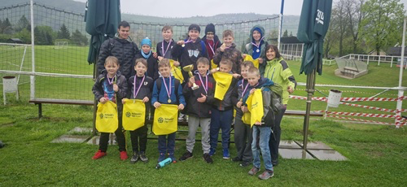

V pátek 25. 4. 2025 se na fotbalovém hřišti v Hýskově uskutečnil turnaj v
McDonald’ s Cupu. Do okresního kola skupiny M se přihlásilo 5 týmů:
ZŠ Hýskov, ZŠ Karlštejn, ZŠ Zadní Třebaň, ZŠ Osek, ZŠ Drozdov. Turnaj organizovala již potřetí ZŠ Hýskov. Přestože celé dopoledne pršelo, na 2 hřištích se urputně bojovalo o postup do krajského kola. Žáci 3. – 5 roč. ZŠ Hýskov si díky čtyřem výhrám postup zajistili.
Děkujeme FK Hýskov za zapůjčení fotbalového hřiště, p. Fišerovi za otevření vagónu a hlavně rozhodčím: Pavlu Cajthamlovi a Martinu Štětkovi.
Zdravé zuby
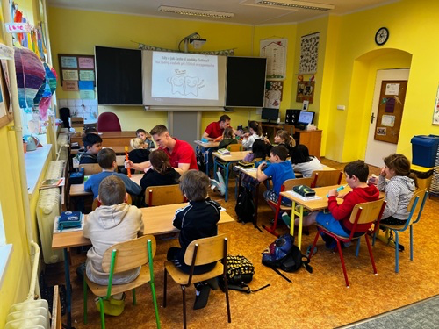

V úterý 29. dubna zavítali na naši školu dva medici z Lékařské fakulty v Hradci Králové – budoucí stomatologové. Pro jednotlivé třídy si připravili interaktivní prezentaci o našem chrupu a jeho péči. Děti se seznámily s jednotlivými částmi zubů, co zubům neprospívá a naopak, jak o ně pečovat.
Žáci, kteří si přinesli svůj vlastní kartáček, měli možnost si ověřit, zda si čistí zuby správným způsobem. Lektoři se krátce věnovali každému dítěti zvlášť a radili,
jak držet kartáček a jak s ním pohybovat.

Den Země
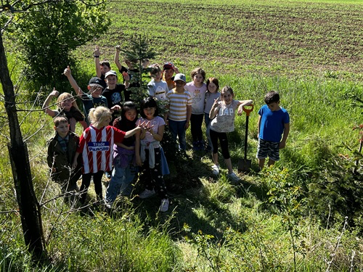

V úterý vyrazili žáci 2. ročníku po velké přestávce do Naučného parku. 2. A zasadila, s pomocí pana Pavliše, již druhý vánoční strom. Potom si žáci obou tříd společně pohráli, ve dvojicích poznávali rostliny a Naučný park zbavili odpadků, ty sbírali i cestou k jídelně.

Třídenní výlet na Orlík
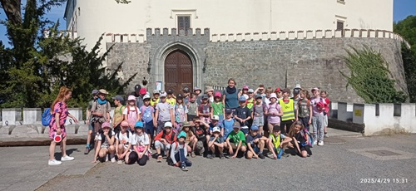
V pondělí 28. dubna vyrazily obě třídy autobusem nejprve na Zvíkov, kde proběhlo rozlosování do 5 skupin, ve kterých děti po celou dobu plnily úkoly, získávaly body a učily se spolupracovat a respektovat se. Od samého začátku nás provázelo sluníčko. Ze Zvíkova byl krásný výhled na Otavu i Vltavu. Čtvrťáci uplatnili své znalosti z vlastivědy a všímali si gotických prvků stavby, propojili své znalosti Přemyslovců a Lucemburků a dozvěděli se další zajímavosti. Možná zahlédli v Otavě i zlato. Po prohlídce areálu a svačině doputovali do Parkhotelu Orlík, kde se ubytovali. Odpolední i večerní program se nesl v duchu týmových soutěží a úkolů. Každá skupina vytvořila svoji vlajku, pokřik a krátké povídání
o členech svého družstva. Zbyl i čas na sportovní aktivity.
Druhý den zahájila dobrovolná rozcvička, následovala olympiáda složená z osmi disciplín. Po obědě děti vyrazily do blízkého obchodu na nanuky, pak do akvária. Zde se pozdravily zejména se sumcem Pepou a měly možnost poznat mnoho druhů sladkovodních ryb. Následovala vyjížďka výletní lodí okolo zámku Orlík až za Žďákovský most. Večer děti připravovaly na společnou diskotéku krátký program. Moc si ji všichni užili.
Poslední dopoledne probíhaly dvě soutěže na louce, následovaly sportovní aktivity a vyrábění náramků. Po obědě je čekalo vyhodnocení celé týmové soutěže. Děti dostaly medaili, diplom a vybraly si tři drobné odměny.
Návrat do Hýskova proběhl podle plánu.

Ukliďme Hýskov
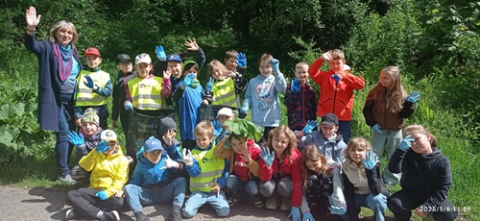

Naše škola se připojila k celostátní akci „Ukliďme Česko“ pod vlastním názvem „Ukliďme Hýskov“. Žáci se zápalem nasbírali několik pytlů odpadků.
Počasí nám nakonec přálo a dětem udělalo radost, že se mohly podílet na úklidu obce. Děkujeme organizátorům Ukliďme Česko za dodané ochranné pomůcky
a pytle na odpad.

Dopravní soutěž mladých cyklistů
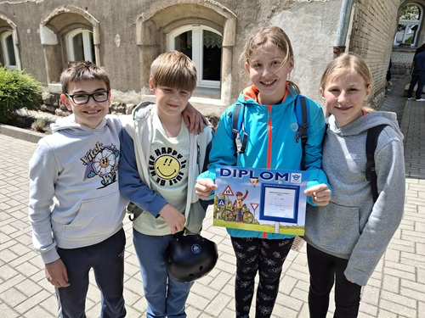

Po zahájení soutěže obdržel každý tým od pořadatele kartičku s pořadím plnění soutěžních disciplín. Žáci naší školy nejprve absolvovali za dohledu skutečných policistů jízdu na dopravním hřišti, následně pak test zručnosti na běžecké dráze.
Teoretickou část soutěže, tj. test ze zdravovědy a dopravních předpisů, plnili žáci po návratu do ZŠ Wagnerovo nám.
Dopoledne plné sportu si všichni soutěžící užili. Z 9 zúčastněných družstev obdrželi hýskovští žáci nejméně trestných bodů a vybojovali tak krásné 1. místo a postup do krajského kola.

Fotbalový turnaj Mc Donald's Cup
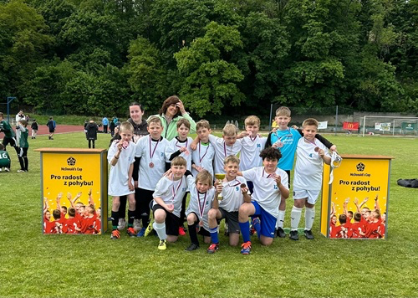

Dne 15. 5. 2025 se ve Vlašimi uskutečnilo krajské kolo turnaje
Mc Donald’ s cup. Naši školu reprezentovalo 12 žáků ve skupině M. Během několika náročných zápasů fotbalisté podali maximální výkon a nakonec vybojovali bronzovou medaili.

Hála Cup 2025

Turnaj byl zahájen v 8:30 hod. V 1. kategorii soupeřily 4 týmy (ZŠ Hýskov, ZŠ Tlustice, ZŠ Komárov a Be – English). Tým hrály každý s každým dvakrát. Žáci ZŠ Hýskov vyhráli z šesti zápasů šest, takže první místo bylo jasné.

Botanicus
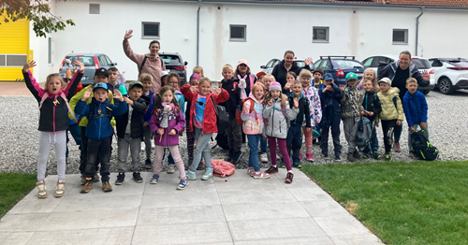

Žáci si v Ostré prohlédli, jak vypadalo středověké městečko. Pozorovali, jak pracovali různí řemeslníci, např. košíkář, provazník, tiskař, hrnčíř, řezbář a další. Aby si některá řemesla mohli vyzkoušet, museli si nejprve spočítat potřebný počet grošů. Mimo jiné taky navštívili středověkou hodovnu.
Soutěž mladých botaniků
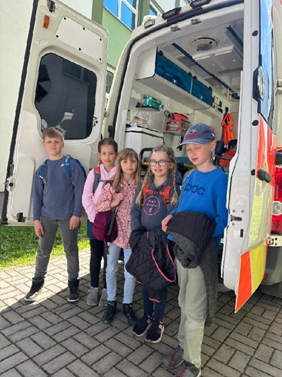

Ve středu 23. 4. 2025 jsme se se žáky naší školy zúčastnili soutěže zdravotníků, v Králově Dvoře na místní ZŠ Jungmannova, kde jsme poměřili náš um
i dovednosti s dalšími mladými zdravotníky z okolních základních škol, včetně Berouna. Naše družstvo si vedlo dobře v situacích, které pro nás organizátoři společně s figuranty připravili. Obeznámili nás s novými technikami první pomoci a doplnili naše vědomosti, které využijeme i na dalším ročníku této soutěže.
Ošetření zraněných, resuscitace, zvládnutí nenadálé situace a následná komunikace se záchrannou službou. V obvazové technice jsme si vedli též výborně.
Naše ZŠ Hýskov obhájila krásné 9. místo a dobrý pocit z výkonů, na kterých si dali mladí zdravotníci záležet.

Zoologická zahrada Praha
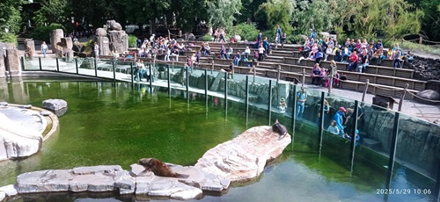

Ve čtvrtek 29. května jsme se vydali na výlet do ZOO v Praze. Jednotlivé třídy chodily po vlastních trasách. V horní části se všem moc líbili lední medvědi, sloni a žirafy. V dolní části pozorovali plavecké umění lachtanů a tučňáků.
Dále navštívili nový pavilon s klokany, pak i velemloky, lvy a tygry. Společnými silami jsme pátrali po našich adoptovaných zvířátkách. Ne všechna se nám podařilo navštívit, nebo je v jejich výbězích nalézt. Ke správnému výletu patřilo malé občerstvení a nákup suvenýrů.
Naše škola adoptovala v letošním roce osináka afrického, irenu tyrkysovou, hroznýšovce duhového, slípku modrou, scinka ohnivého, kaložrouta skvrnitého, zákeřnici hrozivou. Žáci a zaměstnanci naší školy přispěli celkovou částkou
10 500 Kč. Výlet byl plně hrazen z projektu JAK. Počasí nám přálo, a přestože jsme si nestačili prohlédnout celý areál, všem se zde moc líbilo. Pro některé děti to byla zároveň inspirace na prázdninový výlet s rodiči.
Den dětí
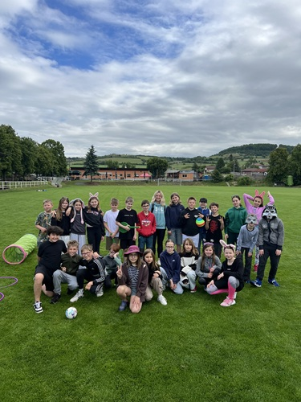
Žáci páté třídy připravili pro mladší kamarády dětský den k oslavě Mezinárodního dne dětí. Akce se konala na fotbalovém hřišti v Hýskově. Naši nejstarší žáci
si nachystali celkem devět stanovišť. Celá akce měla téma Zvířecí olympiáda.
Na některých stanovištích na děti čekali zajíčci, žabky a jiná zvířátka.
Děti překonávaly překážky, házely na cíl, běhaly obratnostní dráhu s fotbalovým míčem, skákaly přes švihadlo, hledaly rozdíly na obrázcích a hrály hru zaměřenou na jednotlivé smysly. Za odměnu sbíraly zvířecí razítka. Na některých stanovištích měli naši páťáci připravené
i vlastní odměny – kartičky, samolepky, sladkosti. Během celé akce si děti mohly koupit zmrzlinu u pana Blahovce, která byla opravdu výborná. Kdo neměl chuť na sladké, mohl si pořídit občerstvení ve stránku u pana Fišera.
Školní výlet 5. třídy Hluboká nad Vltavou
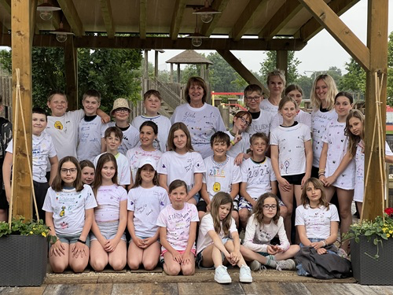

Na závěrečný školní výlet jsme se s dětmi z páté třídy vydali do
Sportovně-relaxačního areálu v Hluboké nad Vltavou. Naše cesta začala v Berouně, kde jsme nasedli do vlaku. Na nádraží v Hluboké nám přijel správce objektu pro zavazadla a my jsme se vydali pěšky do ubytování. Šli jsme okolo rybníků, kde jsme pozorovali místní přírodu.
Ubytováni jsme byli v prostorných pokojích s palandami. Děti si užívaly velké společné pokoje, kde v době osobního volna hrály deskové hry – Scrabble, Double a jiné.
Předtím než jsme vyrazili prozkoumat okolí jsme si pochutnali na pomerančích
a sušence, dočerpali jsme tak energii na sportovní aktivity, které si děti volily dle vlastních preferencí – fotbal, stolní tenis, plážový volejbal, hřiště, klasický volejbal. Když nás přepadl déšť, vrhli jsme se na výrobu třídních triček :).
K večeři jsme měli špagety s boloňskou omáčkou. Večer jsme si zahráli kolektivní hry. Nejoblíbenější hrou se stalo živé pexeso. Nezapomněli jsme také nacvičovat na závěrečnou besídku.
Další den jsme se po vydatné snídani rozdělili do pěti týmů. Každý tým měl za úkol vymyslet si název a navrhnout si týmovou kravatu. Po krátké úvodní aktivitě se děti věnovaly v “expertních laboratořích” studiu živočichů se zvláštními schopnostmi. Děti se například dozvěděly, který živočich inspiroval lidi k výrobě papíru nebo díky kterému živočichovi se vyrábí speciální skla ve výškových budovách.
Před obědem si ještě děti stihly zasportovat. Nejoblíbenějším sportem se stal beach volejbal a přehazovaná.
K obědu si děti pochutnaly na polévce a kuřecím řízku se šťouchanými bramborami.
Po poledním klidu jsme se vydali do místní ZOO, která nás překvapila množstvím živočichů. Viděli jsme surikaty, želvy, opice, kozy nebo expozici českého lesa.
K večeři na nás čekala rajská omáčka s masovými koulemi a těstovinami.
Po večeři jednotlivé týmy soutěžily o co nejvyšší věž z marshallows a špaget. Vznikaly opravdu nápadité stavby. Před večerkou jsme se ještě vyřádili s balonky a hudbou.
Poslední den nás čekal brzký budíček, nasnídali jsme se a vyrazili pěšky lesem na vlak. Pro některé děti skončil výlet na nádraží v Berouně, někteří pokračovali do Hýskova.
Dopravní soutěž mladých cyklistů
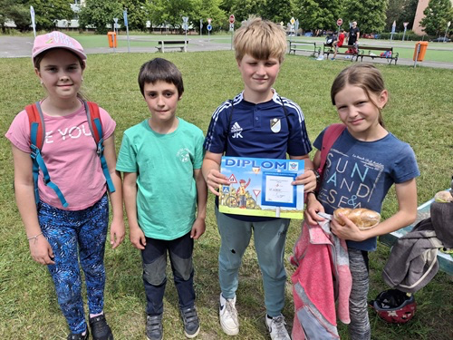

Soutěž proběhla v Mladé Boleslavi. Po zahájení soutěže pořadatelem akce byli soutěžící seznámeni s pravidly jednotlivých disciplín a harmonogramem celého soutěžního dne. Náš tým během velmi slunečného dopoledne absolvoval nejprve jízdu zručnosti a poté zkoušku z praktických dovedností z oblasti zdravovědy.
Po obědě soutěžící čekal ještě test z pravidel silničního provozu, labyrint a jízda po dopravním hřišti. Vše velmi dobře zvládli.
Všechna zúčastněná družstva si akci velmi užila a soutěžící se vzájemně podporovali a fandili si. Pro naše čtvrťáky to byla první zkušenost s tímto typem soutěže, umístili se na 6. místě. Za svůj výkon si mladí cyklisté zaslouží velkou pochvalu, neboť některé disciplíny byly opravdu velmi náročné.
Den bezpečí Beroun
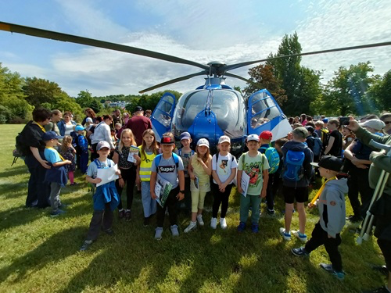
V pátek 6. června se žáci 2. ročníku vydali pěšky do Berouna. Zde se v kempu
Na hrázi konal Den bezpečí, který pořádalo město Beroun spolu
se složkami Integrovaného záchranného systému.
Děti měly možnost plnit na různých stanovištích úkoly, za jejichž vyřešení dostávaly drobné dárky. Tak např. u stánku Středočeské policie si mohly zkusit nechat vzít otisk prstů, vyplnit bludiště a zatočit si kolem štěstí, kdy potom odpovídaly na otázky z dopravní výchovy. U stánku Akeso byla velká fronta na obvázání ruky obinadlem. Zde si děti zkoušely i masáž srdce na figuríně. Kolem 10. hodiny pak v kempu přistál i policejní vrtulník. Nejvíce ale všechny upoutaly nejrůznější ukázky zásahů. Například jízdní policie z Prahy předvedla dva koně. Při zásahu se nelekly ani výstřelu z pistole nebo petard. Skvěle se osvědčily při zatýkání osob. Představili se psovodi, hasiči zase mimo jiné ukázali, jak rychle
a efektivně dokáží vyprostit člověka z havarovaného auta. Na zpáteční cestu se děti vydaly autobusem.
Besídky 1. ročníků a pasování prvňáků na čtenáře
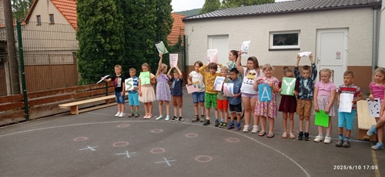

Tradiční besídka prvňáčků před rodinnými příslušníky proběhla na školním dvorku. Žáci na ni pozvali také paní ředitelku a ostatní paní učitelky a asistentky. Pro publikum si připravili recitování básniček a zpěv písniček s pohybovým doprovodem. Někteří ukázali, že dokáží zpěv doprovodit hrou na ozvučné trubky. Diváci také mohli vidět „kolenový tanec“. Na závěr každé besídky přišel král, který si poslechl, jak se prvňáci naučili číst. Poté každého svým žezlem pasoval na čtenáře. Každý nový čtenář si na památku odnesl čtenářskou medaili a knihu.
Besídka třeťáků
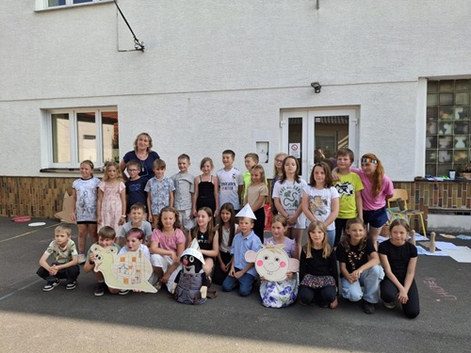
V úterý 17. června ve čtyři hodiny odpoledne se školní dvorek zaplnil rodiči
i prarodiči našich třeťáků, také jejich sourozenci a kamarády, zkrátka všemi, kteří se přišli podívat na besídku našich žáků ze 3. třídy. Jejich vystoupení bylo takovým průřezem běžného školního dne. Začalo představením všech dětí, které se prezentovaly básničkou nebo krátkým vyprávěním o sobě a svých zájmech, Zvoněním byla zahájena hodina českého jazyka, kde žáci předvedli, jak dobře
se hravou formou naučili vyjmenovaná slova i pádové otázky. Pak následovala hodina matematiky, při které si zopakovali násobky čísel a pokusili se řešit slovní úlohu. V hodině angličtiny zahráli pohádku o zvířátkách a zazpívali dvě písničky. Při hudebce si společně zazpívali a také předvedli, jací jsou šoumeni a tanečníci. Poslední částí byl tělocvik zahájený rozcvičkou na hudbu v rytmu písně Spěchám. A každý z dětí předvedl své pohybové nadání při skákání přes švihadlo, kroužení obručí, přihrávkami míčem či fotbalovými nahrávkami. Mezi částmi byly vloženy přestávky s kouzlením, vtipy, nebo krátkou scénkou. Na závěr si všichni společně zazpívali písničku s vlastním autorským textem. Následoval velký aplaus.

Návštěva u Pivců
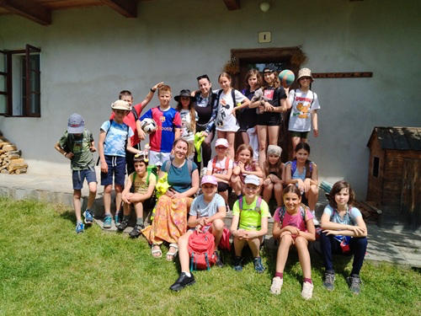

Ve středu 18. 6. strávili čtvrťáci herní dopoledne u Pivců. Pivcovi nám nachystali malé občerstvení a mohli jsme si opéct buřty. Děti si užily velkou zahradu. Zahrály si fotbal, využily místní trampolínu a houpačky i mohly si prohlédnout
a pohladit hříbátko.
Hýskovská zmrzlina
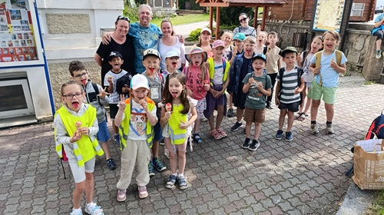

Ve čtvrtek 19. 6. byli všichni žáci naší školy pozváni panem Blahovcem
na opravdovou sladkou tečku školního roku 2024/2025.
Stejně jako v předchozích letech přijali bez váhání žáci naší školy milé pozvání na osvěžující zmrzlinu Jana Blahovce.
Základní škola Hýskov velmi děkuje za toto příjemné pozvání!
Krmení oveček
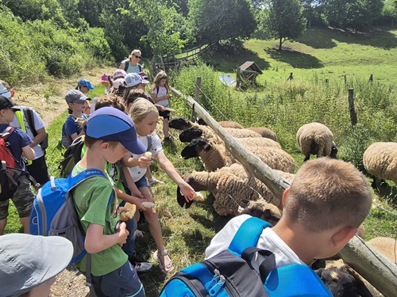

Ráno vyrazili žáci druhého ročníku na vycházku k ovečkám. Cestou se zastavili v geoparku, kde si dali svačinu a zahráli si hru s dětmi ze třetí třídy. Ovečky byly schované v přístřešku. Když uslyšely děti, hned se vydaly k plotu, protože čekaly nějaké dobroty. Děti je nakrmily usušeným pečivem. Nakonec si žáci pohráli na hřišti u Sokolovny.
Želvy u Foltýnů
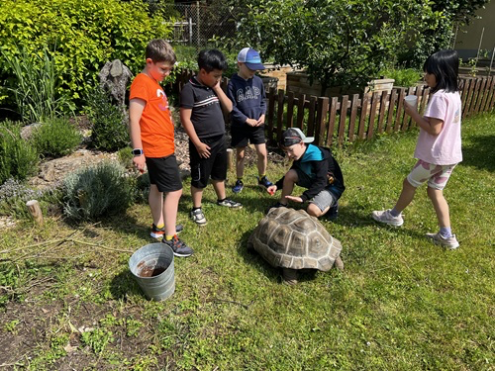

Během června tři třídy navštívily zahradu rodiny Foltýnových, kde je pan Foltýn seznámil se svým chovem želv. Poutavým způsobem jim poskytl mnoho informací o želvách. Děti je mohly i nakrmit, a hlavně pozorovat z blízka.
V závěru je čekal malý kvíz, kde si ověřily své nové znalosti.

Zahradní hornový koncert
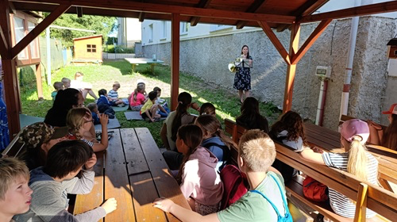

Ve středu 26. 6. 2025 naši školu navštívila členka Symfonického orchestru hl. m. Prahy FOK, Hana Šuková, která dětem představila lesní roh. Tato hornistka si pro děti připravila bohatý seznam písní z českých, ale i zahraničních pohádek. Celá akce se odehrála v přírodě na naší krásné školní zahradě.
Výlet na zmrzlinu do Nižboru
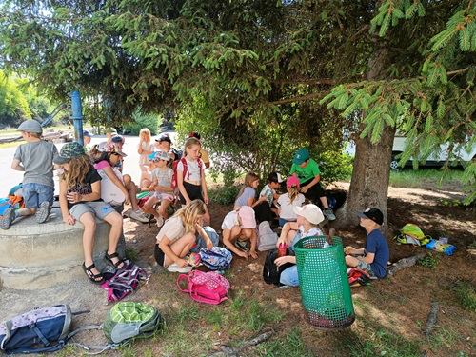

Poslední středu ve školním roce si děti druhého ročníku zašly pěšky na zmrzlinu do Nižboru do cukrárny. Šly po cyklostezce podél řeky. Cestou si pohrály na hřišti ve Stradonicích a daly si zde svačinu. Ale jenom chvilku, protože už měly chuť na zmrzlinu. Po osvěžení v cukrárně se vydaly na místní nádraží a zpátky
do Hýskova se svezly vlakem. Nakonec si žáci pohráli na hřišti u Sokolovny.

j) Údaje o výsledcích inspekční činnosti provedené Českou školní inspekcí.
Metodická konzultace s MŠMT
20. 5. 2025 proběhla metodická konzultace se středním článkem podpory (MŠMT) a ŘŠ. Následně se ŘŠ zúčastnila semináře na NPI, kde byli zástupci MŠMT, KÚ, ČŠI, KHS a PČR.
Výsledky dalších kontrolních činností:
Roční prověrka BOZP dle § 108 odst.5 zákona č. 262/2006 Sb. provedená dne 30. 9. 2024 p. Petrem Svobodou, OZO v prevenci rizik. Byla provedena např. kontrola dokumentace BOZP, lékárniček, dodržování předpisů BOZP a stanovených pracovních postupů ze strany zaměstnanců, školení a zaučování zaměstnanců, stav technického vybavení a pracovního prostředí, kontrola strojů, zařízení a pracovních nástrojů.
Během šk. roku 2024/25 proběhly ve škole např. tyto drobné opravy a nákupy
- oprava školního a šatního nábytku
- průběžné instalatérské práce
- oprava dřevěného pískoviště
- seřízení zvonění
- nákup nových koberců
- pořízení interaktivních dataprojektorů
- oprava stropu a rekonstrukce učebny přízemí ke kostelu
- rekonstrukce cvičebního sálu a nákup vybavení – vznik nové učebny

Některé proběhlé opravy a úpravy v ZŠ během školního roku 2024/2025
nalepení hran u prahů elektro opravy
pořízení nářadí pro školníka instalace odpuzovače kun
opravy WC výměna přečerpávací stanice kanalizace
instalatérské práce průběžné opravy nábytku
Neplánovaná rekonstrukce učebny v přízemí:
Z důvodu vzniklé praskliny v sádrokartonovém podhledu učebny (dne 16. 10. 2024) a po konzultaci s odbornou firmou a statikem se vedení školy a Obce Hýskov rozhodlo celý sádrokartonový podhled bezodkladně vyměnit. Učebna byla ihned uzavřena. Do rozhodnutí statika byla do pátku 18. 10. 2024 uzavřena i učebna v 1. patře.
Žáci 2. B se po dobu rekonstrukce učili v prostoru školní jídelny a využívali i prostor tělocvičny. Nová učebna, vybavená novým dataprojektorem, osvětlením a elektroinstalací byla slavnostně otevřena 8. 11. 2024.

Nové vybavení školy:
Nové dataprojektory 3 ks tiskárna multifunkční
Pořízení nového PC pro ŘŠ notebooky 8 ks (OP JAK I.)

Co školu zatěžuje:
- chybějící prostory (kabinet) na uskladnění pomůcek a vybavení (žákovské stoly, židle)
- chybějící venkovní sportovní hřiště a větší prostor pro účastníky ŠD – přihlášeno 95 žáků
- časově náročné každodenní odvádění vysokého počtu žáků do školní jídelny včetně
velké zodpovědnosti za žáky při cestě tam i zpět
- časově náročné odvádění žáků do tělocvičny při MŠ Ledňáček Hýskov
- se vzrůstajícím počtem pedagogů nevyhovující sborovna pro učitelky a kabinet pro
vychovatelky

Pedagogické rady, jednání:

Během školního roku proběhlo:
6x pedagogická rada, 7x provozní porada, 1x metodické sdružení, 5x výchovné jednání,
10 x porada vychovatelek ŠD a AP, 3x provozní (školnice, uklízečky). Průběžně během celého školního roku řešila ředitelka školy individuální požadavky a různé situace se zaměstnanci školy (osobní záležitosti, nákup pomůcek, vybavení apod.).

Informace zákonným zástupcům:
- třídní schůzky – informace o organizaci šk. roku 2024/2025
- konzultace se ZZ
- třídní schůzky formou tripartity
- časté zasílání informací emailem – ŘŠ, TU
- po telefonické domluvě individuální schůzky se zákonnými zástupci
- webové stránky školy
- 2 nástěnky v obci (před školou, před OÚ), nástěnky ve škole
- v ŽK a notýskách žáků

Stížnosti, připomínky, oznámení:
- řešení incidentů žáků, které se staly mimo školu a vyučování

k) Základní údaje o hospodaření školy rok 2023
Výroční zpráva o výsledku hospodaření za rok 2024
Státní rozpočet
Položka Příjmy Výdaje Čerpání
platy 7 747 278 7 747 278 vyčerpáno
dohody 77 200 77 200 vyčerpáno
odvody na SP 2 644 675 1 886 946 2 581 133 nedočerpáno 63 542
odvody na ZP 694 187
FKSP 77 472 77 453 vyčerpáno 19
ONIV 264 692 328 253 přečerpáno
úraz. pojištění 33 035
učebnice 95 046
učeb. pomůcky – DDHM, PC
54 006
náhrada za nemoc
vzdělávání 96 557
ostatní služby
cestovné 49 609
10 811 317 10 811 317 vyčerpáno vratka 0

Příspěvek obec
Položka Příjmy Výdaje Zůstatek
Příspěvek 890 000
školní potřeby, pomůcky 37 649
spotř. mater. 90 573
úklidové a hygienické prostředky 30 840
vodné 34 465
plyn 185 988
elektřina 69 782
služby nevýr. povahy 292 186
opravy, údržba 194 590
DDHM 93 516
semináře, školení 26 819
telefony 27 064
služby peněž. ústavů 11 497
cestovné 5 039
čerpání dary 9 270
odpisy DDHM 9 096
celkem výdaje 1 118 374
ostatní příjmy
dary – čerpání 9 270
školné 224 040
sběr, fond rodičů 0
úroky 254
poj. plnění 0
RF – čerpání 0
233 564
celkem 1 123 564 1 118 374 5 190

Rozdíl mezi příjmy a výdaji je Kč 5 190,-, čili kladný hospodářský výsledek.
Na základě rozhodnutí rady obce bude tento zisk takto rozdělen: tvořen rezervní fond

Výroční zpráva o výsledku hospodaření za rok 2024 ZŠ Hýskov – dodatek

Položka Příjmy Výdaje Zůstatek
Dotace – OP JAK, předpoklad ukončení: rok 2025
předpoklad dotace 818 488
Čerpání:
2023 59 144
2024 školní potřeby 21 996
DDHM 0
vzdělávání 29 810
mzdové náklady 147 571
celkem 2023 199 377
Celkem od počátku čerpáno: 258 521 559 967

Údaje o zapojení školy do projektů, spolupráce s jinými organizacemi, charitativní akce, dary, praxe studentů – nepovinné údaje.
Škola podporuje zdravý životní styl. Je zapojena do projektu Ovoce do škol, Mléko do škol a Obědy dětem.
Od 1. 9. 2023 - 31. 8. 2025 byla ZŠ zapojena do Operačního programu Jan Amos Komenský (OP JAK I.): Školní asistent, DVPP pedagogů, Inovativní vzdělávání žáků – vzdělávací akce žáků. Odborně zaměřená tematická a komunitní setkávání v ZŠ. Nákup vybavené IT technikou.
Od 1. 9. 2023 - 31. 8. 2025 byla ŠD zapojena do Operačního programu Jan Amos Komenský (OP JAK I.): DVPP pracovníků ŠD a Inovativní vzdělávání žáků – vzdělávací akce žáků.
V rámci projektu MAP se škola zapojuje do DVPP, akcí pro žáky a čerpání dotací.
V rámci rozvoje čtenářské gramotnosti je škola zapojena do projektu Celé Česko čte dětem.
Rada obce odsouhlasila ponížení poplatků za ŠD 4 dětem. Škole se podařilo po konzultaci s rodiči zapojit do činnosti ŠD 3 žákyně, z toho dvě žákyně začaly chodit i na doučování. Velmi jim prospěl sociální kontakt s ostatními účastníky, došlo ke zlepšení i ve výuce.

Naše škola v lednu 2025 zažádala o grant Nespecifické primární prevence, který by nám pomohl financovat preventivní programy pro žáky na příští rok. Naše škola, přestože splnila veškeré potřebné dokumenty žádosti, neprošla výběrem. Důvodem byl vysoký počet zájemců.
Od 1. 9. 2025 - 31. 8. 2027 je ZŠ zapojena do Operačního programu Jan Amos Komenský II. (OP JAK II.): Školní asistent, DVPP pedagogů, Inovativní vzdělávání žáků

Od 1. 9. 2025 - 31. 8. 2027 je ŠD zapojena do Operačního programu Jan Amos Komenský (JAK II.): DVPP pracovníků ŠD a Inovativní vzdělávání žáků.
V rámci projektu MAP se škola zapojuje do DVPP, akcí pro žáky a čerpání dotací.
V rámci rozvoje čtenářské gramotnosti je škola zapojena do projektu Celé Česko čte dětem.

Charitativní akce

Život dětem
Fond Sidus
Liga proti rakovině
Adopce zvířat v ZOO Praha

Sponzorské dary
Dataprojektor
5 000 Kč – pan Miler
15 000 Kč – Film Makers
J. Palanová – rychlovarná konvice
50 000 Kč – Enerdesign

Praxe studentů
V tomto školním roce nikdo nevykonával pedagogickou praxi v ZŠ Hýskov.

Školní družina – zhodnocení školního roku 2024–2025
Ve všech odděleních školní družiny je věnována maximální péče rozvoji dětí, a to jak po duševní, tak i tělesné stránce. Vysoký zřetel je kladen na vytváření jejich vztahu k druhým osobám, hygieně, etice, společenskému jednání a vystupování, vytváření žebříčku hodnot, vztahu k ostatním hodnotám, životnímu prostředí apod. K utváření si vlastního charakteru a budování si svého postavení v kolektivu a v budoucnu i ve společnosti.

Školní rok 2024–2025 zahájila školní družina s 95 přihlášenými žáky. Z důvodu velké počtu účastníků bylo otevřeno i IV. oddělení. Stejně jako v předchozích letech pracuje od října výtvarný kroužek, nově byl otevřen kroužek angličtiny, deskových her a doučování. Během měsíců září a října, nám počasí skutečně přálo, a tak trávila všechna oddělení ŠD nejvíce času venku. Menší děti využívaly herní prvky pod kostelem a školní zahrádku, ti starší zase školní dvůr k míčovým hrám.
V říjnu jsme si ve všech odděleních užili halloweenský den. Přítomná strašidla nejprve plnila sportovní úkoly na dvorku školy, poté se již jednotlivá oddělení věnovala individuálnímu programu ve třídě. Někteří kreslili strašidelné obrázky nebo vyráběli papírová strašidýlka, jiní si raději zatančili. Další akce s pohybem, a to na čerstvém vzduchu, se uskutečnila v listopadu. Děti vybavené pracovními rukavicemi a hrabičkami se vydaly na úklid okolí školy. Během chvilky se na prostranství pod kostelem tvořily hromady shrabaného listí, které hrálo všemi barvami. I tuto akci si děti moc užily a I. oddělení si ji zopakovalo ještě jednou, neboť opadané listí moruše za pár dní opět zakrylo celé hřiště pod kostelem.
Nezapomněli jsme ani na tvoření. V listopadu navštívil naši školní družinu pan Petr Kaněra, který se specializuje na práci s dětmi v rámci projektových dnů. Cílem bylo získat praktické dovednosti v práci se dřevem. Děti obdržely dřevěné díly, ze kterých následně za pomoci rodičů a sestavovaly dřevěný truhlík. Vyzkoušely si zatloukání hřebíků, broušení, vypalování a šroubování. Domů si nesly krásný výrobek.
V listopadu jsme s dětmi ve školní družině uspořádali Stezku svatého Martina. Paní vychovatelky si pro děti připravily tematické úkoly, jejichž splněním se děti postupně dostaly až k závěrečnému překvapení – nalezení pokladu.

Před vánočními prázdninami si každé oddělení školní družiny užilo svojí vánoční besídku. S dětmi jsme společně strávili příjemné odpoledne plné vánočních písní, her a hádanek. Při rozbalování dárků si děti vyprávěly, jaké vánoční zvyky a tradice u nich doma při těchto svátcích nemohou chybět.
Masopust je čas radosti, her a barevných kostýmů – a přesně takový byl i ten náš ve školní družině. Masopustní odpoledne jsme si užili v tělocvičně MŠ Hýskov, abychom všichni měli dostatek místa na hry a tanec. S dětmi jsme si povídali o tom, proč se masopust slaví a co k tomuto období patří. Děti si za své kostýmy a výkony v pohybových hrách zasloužily odměny.
V polovině března nás přijel navštívit kouzelník Pan Kravata se svojí balónkovou show. Připravil si program pro všechny účastníky školní družiny. Všichni se během hodinového programu krásně bavili. Tančilo se, kouzlilo a čarovalo. Na některých kouzlech se podílely
i děti, které byly tak šikovné, že na konci vystoupení vykouzlily i živého králíka.
V dubnu měli možnost účastníci výtvarného kroužku se svými rodiči tvořit jarní a velikonoční dekorace z různých materiálů. Účast byla hojná a přítomným vznikala pod rukama skutečně nádherná díla.
Během jarních měsíců proběhla soutěž ve výrobě jarních skřítků. Děti společně s rodiči tvořily originální postavičky, které byly následně vystaveny a vyhodnoceny. Nejzdařilejší práce byly oceněny a děti si domů odnášely radost i zážitek ze společné tvorby.
V květnu čekalo na všechny družinové děti odpoledne plné kreativity. Ing. arch. Petr Šimr Svět kostiček® proměnil tělocvičnu při MŠ Hýskov v obrovskou hernu, kde si děti mohly během 3 hodin dle libosti a hrát s mnoha druhy polytechnických a retro stavebnic, stolních a deskových her. Nejvíce však děti potěšily Lego stolky, od kterých se nemohly odtrhnout a tvořily a tvořily...
Další květnovou akcí byla návštěva členů dálniční Policie ČR. Při komentované prohlídce si děti mohly dopodrobna prohlédnout policejní motorku, auto i transportní vozidlo. Sirény, které měly děti povoleno spustit, byly slyšet „na míle daleko“. Tato akce všem přítomným přiblížila náplň práce policistů, ale i to, jak důležitou práci vykonávají.
V červnu jsme byli již poněkolikáté pozváni do KD Plzeňka Beroun na muzikál žáků ZUŠ Lidinská. Představení bylo jako vždy skvělé a ještě cestou domů si děti pobrukovaly melodie, které jim utkvěly v paměti. Nebyl to však jediný zážitek tohoto dne. Z muzikálu jsme zavítali na prohlídku Muzea berounské keramiky v Zámečnické ulici. Zde se děti od slečny průvodkyně dozvěděly zajímavosti o prvních archeologických nálezech z Berouna a okolí a poté navštívili i uměleckou galerii a krásnou venkovní zahradu. Plni nových zážitků a dojmů jsme se následně vraceli po cyklostezce zpět do Hýskova.

Celý školní rok jsme si všichni společně moc užili a již se těšíme na ten nový, který bychom již měli pobývat v nové budově školy.

Počet účastníků k září 2024: Počet účastníků k červnu 2024:
I. oddělení – 29 účastníků 28 účastníků
II. oddělení – 31 účastníků 31 účastníků
III. oddělení – 21 účastníků 24 účastníků
IV. oddělení - 14 účastníků 14 účastníků

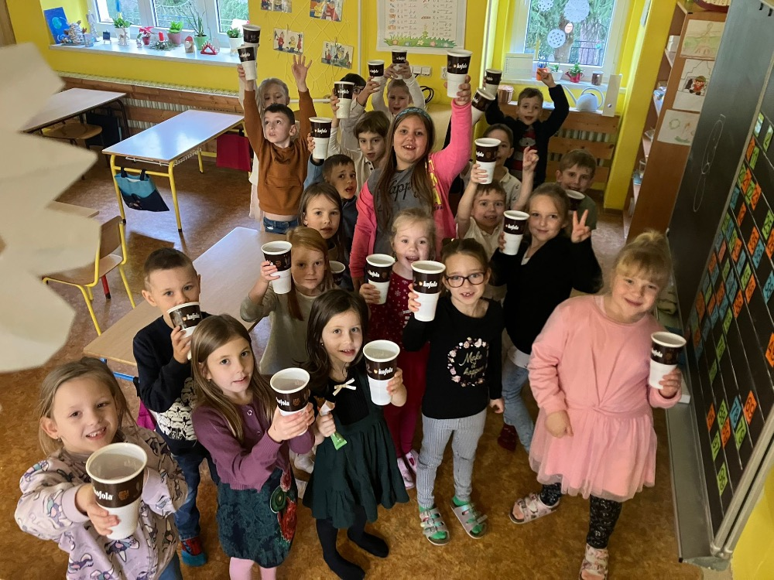

Zapsaly vychovatelky ŠD:
Andrea Malá – I. oddělení, Ivona Sonnewendová – II. oddělení, Valeria Herega – III. oddělení, Tereza Zderadičková a Tereza Kamešová – IV. oddělení, Marie Kamešová.

Projednáno na pedagogické radě 29. 9. 2025
Schváleno na ŠR 2. 10. 2025
Předloženo RO 2. 10. 2025

V Hýskově 30. 9. 2025 Mgr. Lenka Štětková
Ředitelka školy

